LIGJ
Nr. 10/2020

PËR RATIFIKIMIN E PROTOKOLLIT TË GJASHTË SHTESË TË MARRËVESHJES PËR FORCËN SHUMËKOMBËSHE TË PAQES NË EVROPËN JUGLINDORE

Në mbështetje të neneve 78, 83, pika 1, dhe 121 të Kushtetutës, me propozimin e Këshillit të Ministrave,

KUVENDI
I REPUBLIKËS SË SHQIPËRISË

VENDOSI:

Neni 1

Ratifikohet protokolli i gjashtë shtesë i Marrëveshjes për Forcën Shumëkombëshe të Paqes në Evropën Juglindore.

Neni 2

Ky ligj hyn në fuqi 15 ditë pas botimit në Fletoren Zyrtare.

Miratuar në datën 3.2.2020.

Shpallur me dekretin nr. 11438, datë 14.2.2020 të Presidentit të Republikës së Shqipërisë, Ilir Meta.

PROTOKOLLI I GJASHTË SHTESË
I MARRËVESHJES PËR FORCËN SHUMËKOMBËSHE PËR PAQE
EVROPA JUGLINDORE

DRAFT

Shtetet Palë në Marrëveshjen për Forcën Shumëkombëshe për Paqen në Evropën Juglindore (MPFSEE), të nënshkruar në Shkup, më 26 shtator 1998, të plotësuar dhe të ndryshuar nga Protokolli Shtesë i saj, nënshkruar në Athinë, më 12 janar 1999, Protokolli i Dytë Shtesë, i nënshkruar në Bukuresht, më 30 nëntor 1999, Protokolli i Tretë Shtesë, i nënshkruar në Athinë më 21 qershor 2000, Protokolli i Katërt Shtesë, i nënshkruar në Romë, më 11 dhjetor 2002, dhe Protokolli i Pestë Shtesë, i nënshkruar në Sofje, më 21 tetor 2009,
duke rikonfirmuar angazhimin e tyre për qëllimet dhe parimet e parashikuara në Marrëveshjen e MPFSEE-së, në vijim të referuar si “Marrëveshja MPFSEE”;
duke marrë parasysh nevojën për të trajtuar dhe zgjidhur çështjet në lidhje me HQSEEBRIG, që funksionon pas vitit 2015;
duke ritheksuar rëndësinë e MPFSEE-së si një nismë rajonale për të fuqizuar dhe thelluar bashkëpunimin ndërmjet shteteve SEDM, në stabilitetin rajonal dhe sigurinë ndërkombëtare,
kanë rënë dakord si më poshtë:

Neni 1

Neni I i Marrëveshjes MPFSEE ndryshohet si më poshtë:
“1. Në këtë Marrëveshje, shprehja:
a) “Koalicion Vullnetarësh” është një grup shtetesh, që kanë rënë dakord të veprojnë së bashku nëpërmjet krijimit të një koalicioni duke ofruar mbështetje politike, ushtarake, logjistike dhe tjetër për operacione të posaçme.
b) “Fonde të Përbashkëta” janë ato fonde që sigurohen nga Palët, sipas aneksit E, të përfshira në buxhetin e përbashkët, dhe që përdoren vetëm për të mbuluar shpenzimet e përbashkëta.
c) “Parandalim Konflikti” është aplikimi i masave strukturore ose diplomatike për të mos lejuar tensionet dhe mosmarrëveshjet brenda shteteve ose ndërmjet shteteve të përfundojë në konflikte të dhunshme. Mundësisht kjo duhet të mbështetet në paralajmërimet e strukturuara, mbledhjen e informacionit dhe analizën e kujdesshme të faktorëve që çojnë drejt konfliktit. Aktivitetet e parandalimit të konfliktit mund të përfshijnë masat e inkuadrimit parandalues ose ndërtimit të besimit.
d) “Planet Operative të Kontingjencës (COPs)” janë planet që zhvillohen për operacione të mundshme, ku faktorët e planifikimit (p.sh.: objekti, forcat, destinacioni, risqet, fusha e operacioneve etj.) janë identifikuar ose mund të prezumohen. Këto plane përpilohen me sa më shumë hollësi që të jetë e mundur, duke përfshirë forcat e nevojshme dhe opsionet e inkuadrimit, si bazë për planifikimin faktik pasues operacional.
e) “Menaxhimi i Krizës (CE)” është tabela që përcakton rishpërndarjen e autorizuar të forcës njerëzore dhe rritjes së personelit për HQ-në e forcës, sipas kushteve operacionale.
f) “Zhvendosje’ është transferimi i forcave te zonat e duhura të operacioneve.
g) ‘“Operacionet e Ndihmës në Fatkeqësi (DRO)” janë operacionet që synojnë zbutjen e rezultateve të fatkeqësive humanitare. Qëllimet e operacioneve janë shpëtimi i jetës, lehtësimi i vuajtjes, kufizimi i dëmit dhe rivendosja e shërbimeve thelbësore në një nivel të tillë që t’u mundësojë autoriteteve lokale për t’i trajtuar.
h) “Angazhim’ është përdorimi i forcës në terrenin e operacioneve.
i) “Forca Inxhinierike” është kontingjenti ushtarak i përbërë nga njësitë e ofruara nga Palët për t’u dhënë atyre kapacitete të ndërhyrjes humanitare.
j) “Planet Operative të Përgjithshme (GOPs)” janë planet që zhvillohen për operacione të mundshme, ku disa faktorë planifikimi (p.sh.: objekti, forcat, destinacioni, risqet, fusha e përgjegjësisë etj.) të paidentifikuar plotësisht ose nuk mund të prezumohen. Këto plane përpilohen deri në atë nivel hollësish që kërkohen nga sfera përkatëse e përgjegjësisë dhe identifikojnë aftësitë e nevojshme.
k) “Mbështetja e Shtetit Pritës (HNS)” është mbështetja e dhënë nga Shteti Pritës për personelin bërthamë të HQ SEEBRIG dhe personave të varur të tyre.
l) “Operacione Humanitare’ janë operacionet e zhvilluara për të zbutur vuajtjen njerëzore. Operacionet humanitare mund të paraprijnë ose shoqërojnë aktivitetet humanitare të ofruara nga organizatat e specializuara civile.
m) “Shtet vëzhgues’ është shteti/shtetet në Procesin SEDM që dëshiron të jetë vëzhgues në iniciativën MPFSEE.
n) “Operacionet dhe Mirëmbajtja” janë të gjitha aktivitetet për të siguruar përdorimin efektiv të mjeteve me financim të përbashkët, në pajtim me qëllimin për të cilin ato janë ndërtuar ose ndryshuar dhe për ta mbajtur atë infrastrukturë gjatë kohëzgjatjes së saj funksionale në një gjendje në pajtim me kriteret dhe standardet për të cilat është projektuar dhe ndërtuar.
o) “Urdhër Beteje (ORBAT)’ është struktura e përcaktuar e Brigadës së Evropës Juglindore (SEEBRIG) e treguar si tabelë.

p) “Fuqizim i paqes” janë veprimet që mbulojnë masat politike, ekonomike, sociale dhe ushtarake dhe strukturat që synojnë fuqizimin dhe forcimin e zgjidhjeve politike për të trajtuar shkaqet e konfliktit. Kjo përfshin mekanizmat për të identifikuar dhe mbështetur strukturat që synojnë të konsolidojnë paqen, forcojnë ndjenjën e besimit dhe mirëqenies dhe mbështesin rindërtimin ekonomik dhe civil.
q) “Realizim i Paqes” është një veprim detyrues, duke përfshirë përdorimin e forcës ushtarake, me qëllim që të rivendoset paqja dhe siguria në situatat ku Këshilli i Sigurimit të OKB-së ka përcaktuar ekzistencën e një rreziku për paqen, prishjen e paqes ose aktin e agresionit.
r) “Paqeruajtja’ është një veprim i ndërmarrë për të ruajtur paqen, kur luftimi ka pushuar, dhe për të ndihmuar në zbatimin e marrëveshjeve të arritura nga negociatorët.
s) “Negociata për paqe” janë aktivitetet diplomatike të zhvilluara pas fillimit të një konflikti që synon vendosjen e pushimit të luftimeve ose një zgjidhje të shpejtë paqësore. Këto mund të përfshijnë dhënien e ndihmës, ndërmjetësimit, pajtimit dhe veprimeve të tilla, si: presioni diplomatik, izolimi ose sanksionet.
t) “Operacionet në Mbështetje të Paqes” janë operacionet shumëkombëshe të zhvilluara në mënyrë të paanshme në mbështetje të një mandati të OKB-së ose OSBE-së, të cilat përfshijnë forcat ushtarake dhe agjencitë diplomatike dhe humanitare, të synuara për të arritur një zgjidhje afatgjatë politike ose kushte të tjera që specifikohen në mandat. Ato përfshijnë ruajtjen e paqes dhe realizimin e paqes, si dhe parandalimin e konfliktit, negociatat për paqen dhe operacionet e fuqizimit të paqes dhe humanitare.
x) “Struktura në Kohë Paqeje (PE)” është tabela që përcakton strukturën organizative të autorizuar rutinë dhe kërkesën për kapacitete njerëzore për personelin bërthamë të HQ SEEBRIG.
y) “Rregullat e Angazhimit (ROE)” janë direktivat për forcat ushtarake (duke përfshirë individët) që përcaktojnë rrethanat, kushtet, shkallën dhe mënyrën në të cilën forcat ose veprimet që mund të interpretohen si provokative, mund të aplikohen ose jo. ROE nuk përdoren për caktimin e detyrave ose dhënien e udhëzimeve taktike. Me përjashtim të vetëmbrojtjes gjatë operacioneve, ROE përbëjnë të vetmin tagër për forcat për përdorimin e forcës.
z) “Shteti Dërgues” është Pala së cilës i përkasin njësitë e integruara dhe personeli i HQ SEEBRIG.
aa) “Shpenzimet fillestare” janë ato shpenzime që janë të nevojshme për krijimin e HQ SEEBRIG derisa të fillojë funksionimin pas transferimit.
ab) “Transferimi i Tagrit (TOA)” është transferimi formal i një shkalle të specifikuar të tagrit mbi forcat e përcaktuara ndërmjet një Pale dhe Komandantit të SEEBRIG (COMSEEBRIG) ose ndërmjet dy komandantëve të varur.
ac) “Kontributi Vullnetar Kombëtar VNC)”, në aprovimin e PMSC-së, ofrimi vullnetarisht i personelit nga Palët për formacionet e SEEBRIG HQ ose të tjera shumëkombëshe, jashtë objektit të PE-së së miratuar për një periudhë të kufizuar kohe dhe për të përmbushur kërkesat specifike të ekspertizës.”.

Neni 2

1. Titulli i nenit II i Marrëveshjes MPFSEE ndryshohet si më poshtë: “QËLLIMI DHE PARIMET”
2. Në nenin II të Marrëveshjes MPFSEE shtohet një paragraf i ri 1 me tekstin e mëposhtëm.
“1. Qëllimi i Marrëveshjes MPFSEE, është:
a) Krijimi i Forcës Shumëkombëshe për Paqen në Evropën Juglindore (MPFSEE) si një iniciativë rajonale në kontekstin e Procesit SEDM, duke përfshirë, por pa u kufizuar në takimet e ministrave të Punëve të Jashtme, ministrave të Mbrojtjes dhe shefave të mbrojtjes/Shtabit të Përgjithshëm, Komitetit Drejtues Politiko-Ushtarak (PMSC), Brigadës për Evropën Juglindore (SEEBRIG), grupeve të punës dhe organeve të specializuara, duke synuar fuqizimin e paqes, stabilitetit dhe sigurisë në rajonin e Evropës Juglindore.
b) Përcaktimi i parimeve të përgjithshme dhe procedurave për ngritjen e SEEBRIG si një komponent ushtarak i MPFSEE-së dhe dispozitave për funksionimin, strukturën, vendndodhjen, procedurat e punës, procesin e vendimmarrjes, zhvendosjen dhe angazhimin, si dhe kontrollin dhe mbikëqyrjen e funksionimit të saj.”.
Numri i paragrafëve pasues të nenit II të Marrëveshjes ndryshohet përkatësisht.
3. Neni II, paragrafi 2(b), i Marrëveshjes MPFSEE ndryshohet si më poshtë:
“b) Është transparente dhe e hapur për Organizatën e Traktatit të Atlantikut Verior (NATO) dhe shtetet e Partneritetit për Paqe (PfP) të Procesit SEDM, ‘në gjendje dhe me vullnetin’ për të kontribuar në mënyrë konstruktive, në çdo fazë të mëvonshme.”.
4. Numërtimi i paragrafëve pasues të nenit II të Marrëveshjes MPFSEE ndryshohet përkatësisht.

Neni 3

1. Në nenin III të Marrëveshjes MPFSEE shtohet një paragraf i ri 2 dhe paragraf 3, me tekstin e mëposhtëm:
“2. Vendndodhja e HQSEEBRIG do të jetë me bazë rotacioni ndërmjet shteteve anëtare që kanë vullnetin të presin HQ-në dhe të ofrojnë të gjitha aftësitë e nevojshme në pajtim me aneksin D. Ndryshimet e mundshme në vendndodhjen e HQ SEEBRIG dhe tabelave të pjesëve kritike miratohen nga ministrat e Mbrojtjes së Palëve me konsensus dhe ato nuk përbëjnë një ndryshim të kësaj Marrëveshjeje në pajtim me nenin XIV të saj.
3. Çdo palë që merr përgjegjësinë e vendndodhjes do të jetë në gjendje të lirohet prej tyre duke u paraqitur Palëve të tjera një njoftim me shkrim të paktën 18 muaj para momentit që prezumohej të ushtronte këto përgjegjësi. Në një rast të tillë, përgjegjësitë për vendndodhjen do të prezumohen në pajtim me vendimin e marrë nga Palët.”.
2. Neni III, paragrafi 5, i Marrëveshjes MPFSEE ndryshohet si më poshtë:
“5. Pas vendimmarrjes së përbashkët politike rast pas rasti për pjesëmarrjen në operacionet dhe për zhvendosjen e SEEBRIG nga Palët, ato duhet të ofrojnë kontributet e tyre për SEEBRIG brenda afatit kohor të propozuar nga autoritetet përkatëse dhe të vendosura nga PMSC-ja. Pjesëmarrja në një ‘paketë’ të caktuar force për një operacion specifik është një preferencë thjesht kombëtare, përveç personelit bërthamë, pjesëmarrja në të cilin është detyrues në pajtim me aneksin C, paragrafi 4.b(3) të Marrëveshjes.”.
Megjithatë, mospjesëmarrja e një shteti/shteteve në një ‘paketë’ të caktuar force nuk pengon në asnjë mënyrë vullnetin e shteteve të tjerë për të vijuar me angazhimin e SEEBRIG.
3. Numërtimi i paragrafëve pasues ndryshohet përkatësisht.

Neni 4

1. Në nenin IV të Marrëveshjes MPFSEE shtohet një paragraf i ri 7 me tekstin e mëposhtëm:
“7. Kryesia e PMSC-së do të sigurohet nga Palët mbi bazë rotacioni 2-vjeçar, siç tregohet në ‘VENDNDODHJEN E HQ SEEBRIG DHE TABELËN E PJESËVE KRITIKE PAS VITIT 2015’. Mbi ndryshime të mundshme në këtë rotacion do të bihet dakord nga ministrat e Mbrojtjes së Palëve me konsensus dhe nuk do të përbëjnë një ndryshim të kësaj Marrëveshjeje në pajtim me nenin XIV të saj.”.
2. Neni IV, paragrafi 8, i Marrëveshjes, një nënparagraf i ri “d” i Marrëveshjes shtohet si më poshtë:
“d) Pala që ka Kryesinë në parim përjashtohet nga rotacioni COMSEEBRIG.”.
3. Numërtimi i paragrafëve pasues ndryshohet sipas rrethanave.

Neni 5

1. Neni VII, paragrafi 1, i Marrëveshjes MPFSEE ndryshohet si më poshtë:
“1. Struktura e HQ SEEBRIG në Kohë Paqeje (shtojca 1) dhe në Kohë Misioni (shtojca 2), si dhe Lista e Personelit të HQ SEEBRIG në Kohë Paqeje (PE) (shtojca 3), Lista e Personelit HQ në Kohë Krize (CE) (shtojca 4) dhe Lista e Personelit HQ SEEBRIG në Kohë Misioni (PE & CE) (shtojca 5), janë përcaktuar në aneksin C. Pjesët e personelit – përveç Grupit të Komandës së Brigadës – u jepet palëve sipas raportit të kontributeve të tyre përkatëse në forcë. Shtetet vëzhguese të MPFSEE-së mund të dërgojnë personel ndërlidhës te HQ SEEBRIG.”.
2. Neni VII, paragrafi 2, i Marrëveshjes MPFSEE ndryshohet si më poshtë:
“2. Grupi i Komandës së Brigadës përbëhet nga COMSEEBRIG, dy zëvendëskomandantë (DCOMs), shefi i shtabit (COS) dhe dy zëvendësshefa shtabi (DCOSs). Detyrat e COMSEEBRIG kryhen nga një gjeneral brigade armate nga shtetet anëtare, ndërsa një kolonel nga Shteti Pritës kryhen detyrat e Shefit të Shtabit të Brigadës. Kohëzgjatja e rotacionit të këtyre posteve të rëndësishme identifikohen në ‘TABELËN E VENDNDODHJES SË SEEBRIG DHE POSTEVE TË RËNDËSISHME ME ROTACION’ (bashkëngjitur PROTOKOLLIT TË KATËRT SHTESË të MARRËVESHJES MBI FORCËN SHUMËKOMBËSHE PËR PAQEN PËR EVROPËN JUGLINDORE, nënshkruar në ROMË, më 11 DHJETOR 2002 DHE ‘TABELËN PËR VENDODHJEN E HQ SEEBRIG DHE POSTEVE TË RËNDËSISHME PAS VITIT 2015’). Ndryshimet e mundshme në rotacionin e këtyre posteve, sipas rastit, miratohen nga ministrat e Mbrojtjes së Palëve me konsensus dhe nuk do të përbëjnë një ndryshim të kësaj Marrëveshjeje në pajtim me nenin XIV të saj’. Në parim, të gjitha zëvendësimet e personelit bërthamë me rotacion HQ SEEBRIG duhet të kryhen pas përmbushjes së zinxhirit të caktuar të detyrës, duke përfshirë një periudhë shtesë prej maksimalisht dy javësh. Zëvendësimi i sipërpërmendur duhet të kryhet mundësisht para përfundimit të shtatorit të vitit përkatës. Periudha shtesë e sipërpërmendur zbatohet edhe për zëvendësimin e personelit bërthamë kombëtar në HQ SEEBRIG. Shteti Pritës në parim duhet të përjashtohet nga rotacioni COM, DCOMs dhe DCOS. (Na2).”.
3. Neni VII, paragrafi 3 i Marrëveshjes MPFSEE ndryshohet si më poshtë:
“3. HQ SEEBRIG duhet të aktivizohet plotësisht gjatë stërvitjes dhe operacioneve, sipas rastit. Përveç këtyre rasteve, vetëm Personeli Bërthamë do të funksionojë nën komandën e COMSEBRIG.”.
4. Neni VII, paragrafi 4 i Marrëveshjes MPFSEE ndryshohet si më poshtë:
“4. Personeli bërthamë, në bashkërendim dhe konsultim të ngushtë me autoritetet përkatëse kombëtare të brendshme ushtarake, do të zhvillojë Procedurat e Përhershme Operative (SOPs), bazat e të dhënave dhe opsionet për lëvizjen strategjike të nevojshme për të shkurtuar kohën e planifikimit dhe zhvendosjes paraprakisht për çdo zhvendosje faktike. Ai do të planifikojë dhe përgatitet për zhvillimin e trajnimit dhe stërvitjet operacionale dhe logjistike, bazuar në vendimet e Komitetit Drejtues Politiko-Ushtarak. Ai zhvillon Plane Operative të Përgjithshme (GOPs) dhe Plane Operative të Kontigjencës (COPs). Ai merr pjesë në misionet faktmbledhëse që duhet të zhvillohen në përgatitje të misioneve që përfshijnë zhvendosjen dhe angazhimin e SEEBRIG.”.
5. Në nenin VII të Marrëveshjes MPFSEE shtohet një paragraf i ri 9 me tekstin e mëposhtëm:
“9. Statusi i rotacionit për të gjitha pozicionet në HQ SEEBRIG është 3 vjet.”.

Neni 6

1. Neni X, paragrafi 2 i Marrëveshjes MPFSEE ndryshohet si më poshtë:
“2. Marrëveshjet e veçanta/MOU-të ndërmjet Palëve mund të përfshihen, rast pas rasti, për të specifikuar parimet e ofrimit të mbështetjes logjistike gjatë operacioneve dhe ushtrimeve.”.
2. Neni XI, paragrafi 4 i Marrëveshjes MPFSEE ndryshohet si më poshtë:
“4. Anekset A deri F janë pjesë integrale e Marrëveshjes.
3. Në nenin XII të Marrëveshjes MPFSEE shtohet një paragraf i ri 7, me tekstin e mëposhtëm:
“7. Prona dhe pajiset me financim të përbashkët nuk përdoren për qëllime të ndryshme nga SEEBRIG pa lejen paraprake të posaçme të Palëve financuese, të dhënë nga shtetet PMSC.”.
4. Në nenin XIV të Marrëveshjes MPFSEE shtohet një paragraf i ri 3 me tekstin e mëposhtëm:
“3. Ndryshimet e mundshme të TABELËS SË VENDNDODHJES SË HQ SEEBRIG DHE POSTEVE KRITIKE PAS VITIT 2015 dhe shtojcat 3, 4 dhe 5, të aneksit C do të miratohen nga ministrat e Mbrojtjes së Palëve me konsensus dhe ato nuk do të përbëjnë një ndryshim të kësaj Marrëveshjeje në pajtim me paragrafët 1 dhe 2 të këtij neni.”.

Neni 7

1. Neni XVI, paragrafi 1, 3 dhe paragrafi 4 i Marrëveshjes MPFSEE ndryshohen si më poshtë:
“1. Kjo Marrëveshje mbetet e hapur për aderim nga shtetet e tjera të NETO/PfP të Procesit SEDM që janë në gjendje dhe me vullnet për të kontribuar në mënyrë konstruktive.
3. Pas një vendimi pozitiv, me konsensus, për çështjen nga ministrat e Punëve të Jashtme të Palëve, shtet kërkues nënshkruan një notë aderimi që do të jetë në pajtim me formularin e përcaktuar në aneksin F të kësaj Marrëveshjeje dhe do të përfshijë ndryshimet përkatëse të kësaj Marrëveshjeje dhe anekseve të saj.
5. Nota e aderimit do të nënshkruhet nga Shteti kërkues dhe Palët e tjera dhe do të jetë në fuqi në datën e njoftimit të fundit me shkrim të bërë nga Palët dhe Shteti kërkues te depozituesi i Marrëveshjes MPFSEE në lidhje me përfundimin e procedurave përkatëse të brendshme për hyrjen e saj në fuqi.”.
2. Neni XVII i Marrëveshjes MPFSEE ndryshohet si më poshtë:
“Marrëveshja MPFSEE është e vlefshme për një periudhë të pacaktuar kohe. Ajo mund të prishet me pëlqimin unanim të Palëve me shkrim në çdo kohë. Nga data që kjo Marrëveshje nuk është në fuqi, pasojat financiare që rrjedhin nga kjo Marrëveshje zgjidhen me bisedime ndërmjet Palëve.”.

Neni 8

1. Versioni i përditësuar i shtojcës 2, të aneksit A, të Marrëveshjes është bashkëlidhur.
2. Versioni i përditësuar i shtojcës 3, të aneksit A, të Marrëveshjes është bashkëlidhur.
3. Versioni i përditësuar i aneksit B, të Marrëveshjes është bashkëlidhur.
4. Versioni i përditësuar i shtojcës 3, të aneksit C, të Marrëveshjes është bashkëlidhur.
5. Versioni i përditësuar i shtojcës 4, të aneksit C, të Marrëveshjes është bashkëlidhur.
6. Versioni i përditësuar i shtojcës 5, të aneksit C, të Marrëveshjes është bashkëlidhur.

Neni 9

1. Aneksi A, paragrafi 10, i Marrëveshjes MPFSEE ndryshohet si më poshtë:
“10. Struktura SEEBRIG për zhvendosjen faktike i nënshtrohet ndryshimit nga konsultimet dhe marrëveshjes së drejtpërdrejtë ndërmjet Palëve, në varësi të kërkesave për forcën nga misioni mbështetës i paqes.”.
2. Aneksi C, paragrafi 2(f)(1), i Marrëveshjes MPFSEE ndryshohet si më poshtë:
“2(f)(1) Shtetet vëzhguese kanë të drejtë të caktojnë oficerë ndërlidhës (secili vend një oficer) te HQ SEEBRIG e përhershme.”.
3. Aneksi C, paragrafi 6, nënparagrafi “d” dhe nënparagrafi “h” i Marrëveshjes MPFSEE ndryshohet si më poshtë:
“d) G4 (LOGJISTIKA) Burimet – duke hequr personelin – raportimi dhe statusi, planet logjistike, mbështetja logjistike, mbështetja mjekësore, funksionet e lëvizjes dhe menaxhimi i pronës;
h) G8 (BUDFIN) Kontratat e menaxhimit të burimeve dhe programimit të buxhetit, raportimit dhe statusit financiar, financës dhe kontabilitetit, buxhetit dhe disbursimit.”.

Neni 10

1. Aneksi D, neni I V, paragrafi 12 i Marrëveshjes MPFSEE ndryshohet si më poshtë:
“12. Aktivitetet madhore si ekspertiza, operacionet ose aktivitete të tjera të një game të gjerë do të kërkonin masa shtesë për çështjet mbi HNS.”.
2. Aneksi D, Lista e shtojcave, i Marrëveshjes MPFSEE ndryshohet si më poshtë:
“SHTOJCAT
Shtojcë 1: Mbështetja e Shtetit Pritës për ngritjen dhe funksionimin e HQSEEBRIG në kohë paqe.
Shtojcë 2: Kriteret SEEBRIG CIS.”.
3. Titulli i shtojcës 1, të aneksit D, të Marrëveshjes MPFSEE ndryshohet si më poshtë:
“Mbështetja e Shtetit Pritës për ngritjen dhe funksionimin e HQ SEEBRIG në kohë paqeje”.

Neni 11

1. Aneksi E, neni 3, paragrafi 1(f) i Marrëveshjes MPFSEE ndryshohet si më poshtë:
“1) Pajisjet e blera me fondet e përbashkëta është pronë e përbashkët e Palëve. Statusi i pronës së përbashkët dhe pajisjeve kombëtare të dhëna nga Shteti Pritës për përdorim të përkohshëm do të regjistrohen në lista të veçanta inventari dhe këto përftime do të përfshihen në raportet vjetore si lista të plota. Sendet pasurore të përbashkëta, të paguara me fondet e përbashkëta do të raportohen në një libër inventari (Regjistri i Sendeve Pasurore) dhe kontrollori financiar është përgjegjës për ta mbajtur këtë inventar të përditësuar. Personeli bërthamë do të përgatisë SOP të hollësishme për përftimin e pronës së përbashkët, në pajtim me aprovimin e PMSC-së.
2) Libri i inventarit do të përmbajë vlerësimet dhe pohimet e COMSEEBRIG për jetëgjatësinë e sendeve të përbashkëta pasurore, inventarëve dhe sendeve jofizike, çdo amortizim ose dëmtim të shkaktuar, si dhe vlerën e tyre përkatëse të mbetur. Ky informacion është pjesë e raportit vjetor dhe i debitohet vlerës së përgjithshme të SEEBRIG, sipas parashikimit në nenin 9, paragrafi 3, dhe merret në konsideratë gjatë procesit të paragrafit “h” të këtij neni. Këto pohime dhe vlerësime nuk merren parasysh për detyrimet financiare të palëve të reja në lidhje me sendet pasurore të përbashkëta. Në këtë rast, merret parasysh vlera historike e sendeve pasurore të patrupëzuar”.”
2. Aneksi E, neni 5, paragrafi 1, i Marrëveshjes MPFSEE ndryshohet si më poshtë:
“1. Në pajtim me raportin e rënë dakord për ndarjen e shpenzimeve të përcaktuar më sipër në nenin 3, par. “d”, financimi i elementit të përbashkët të buxhetit të HQ SEEBRIG do të ofrohet nga Palët në dy këste. Kontrollori financiar do t’iu paraqesë Palëve thirrjen e parë dhe të dytë për kontributet për në buxhetin vjetor brenda datës 15 nëntor të vitit paraardhës të referencës dhe më 16 prill për vitin përkatëse përkatësisht. Këto fonde duhet të paguhen brenda datës 31 janar dhe 30 qershor të vitit përkatës financiar. Pagesat bëhen në dollarë amerikanë, euro dhe pa komision për PHQ SEEBRIG. Për situata të ndryshme nga kohë paqeje (misione, operacione), pagesa e kontributeve bëhet në pajtim me vendimet e marra nga PMSC, bazuar në propozimet HQ SEEBRIG.”.
3. Aneksi E, neni 8, paragrafi 2, i Marrëveshjes MPFSEE ndryshohet si më poshtë:
“2. Raporti i fundvitit dhe dokumentacioni mbështetës në lidhje me ligjshmërinë, rregullsinë dhe përshtatshmërinë e shpenzimeve faktike auditohen nga audituesit e caktuar nga PMSC-ja. Raportet e auditit u paraqiten Palëve përkatëse dhe mbledhjeve ministrore nëpërmjet PMSC-së dhe shoqërohen me një plan veprimi pasues, në rastet kur auditi ka vënë në dukje mangësi të konsiderueshme të procesit të brendshëm të kontrollit që ka rezultuar në keqinterpretimin e sendeve pasurore ose keqdeklarime materiale të deklarimeve të audituara.”.
4. Në aneksin E të Marrëveshjes MPFSEE, shtohet një listë shtojcash me tekstin e mëposhtëm:
“SHTOJCA
Appendix 1 (Limitet efektive financiare në kohë paqe (EFL) të tagrit diskrecionar)”
5. Aneksi E, neni 9, paragrafi 3, ndryshohet si më poshtë:
“3) Në rast denoncimi, Pala denoncuese tërheq balancën e pjesës për vitin financiar përkatës dhe nuk rimbursohet për pjesën e saj të pronës së përbashkët.”.

Neni 12

1. Neni 1, neni 2, neni 3 dhe neni 6 i Protokollit Shtesë të Marrëveshjes MPFSEE shfuqizohen.
2. Nenet 3 dhe 5, të Protokollit të Tretë Shtesë të Marrëveshjes MPFSEE, ndryshohen me tekstin e mëposhtëm:
“3. Personeli dhe personat e varur prej tyre do të kenë një kartë personale identiteti të lëshuar nga autoritetet përkatëse të Shtetit Pritës që tregon emrat, datën dhe vendin e lindjes, shtetin e shtetësisë fillestare, në pajtim me nenet 3 dhe 6 të Protokollit të Partë Shtesë të marrëveshjes MPFSEE, gradën, ose shkallën, numrin, fotografinë dhe periudhën e vlefshmërisë. Kjo kartë do të paraqitet nëse kërkohet dhe nga këndvështrimi administrativ ajo do të përbëjë provë që zotëruese i saj është anëtar i personelit ose person i varur i tyre.
5. HQ SEEBRIG ka personalitet juridik; ajo ka dhe do të ketë zotësinë të lidhë kontrata dhe të përftojë dhe disponojë mbi pronën, në pajtim me legjislacionin e brendshëm të Shtetit Pritës. Megjithatë, Shteti Pritës dhe HQ SEEBRIG mund të bihen dakord që Shteti Pritës të veprojë në emër dhe për llogari të HQ SEEBRIG në çdo procesin ligjor si paditës ose i paditur.”.

Neni 13

1. Neni 9 i Protokollit të Tretë Shtesë të Marrëveshjes MPFSEE ndryshohet si më poshtë:
“9. Arkivat dhe dokumentet e tjera zyrtare të HQ SEEBRIG që mbahen në mjediset e përdorura nga kjo Komandë ose në zotërim të një anëtari të autorizuar rregullisht të Komandës janë të patjetërsueshme, përveç kur Komanda ka hequr dorë nga imuniteti me kërkesë të COMSSEEBRIG dhe vendimin unanim të PMSC-së. Komanda, me kërkesë të Shtetit Pritës dhe në prani të një përfaqësuesi të atij shteti, verifikon natyrën e çdo dokumenti për të konfirmuar që ata kanë të drejtën e imunitetit.”.

Neni 14

1. Ky Protokoll përbën pjesë integrale të Marrëveshjes për MPFSEE-në, të nënshkruar në Shkup, më 26 shtator 1998, të plotësuar dhe ndryshuar nga Protokolli Shtesë i saj, i nënshkruar në Athinë, më 12 janar 1999, Protokolli i Dytë Shtesë, i nënshkruar në Bukuresht, më 30 nëntor 1999, Protokolli i Tretë Shtesë, i nënshkruar në Athinë, më 21 qershor 2000, Protokolli i Katërt Shtesë, i nënshkruar në Romë, më 11 dhjetor 2002 dhe Protokolli i Pestë Shtesë, i nënshkruar në Sofje, më 21 tetor 2009,
2. Protokolli hyn në fuqi në datën e marrjes së njoftimit të fundit me shkrim të bëra nga Palët drejtuar depozituesit në lidhje me përfundimin e procedurave përkatëse të brendshme. Depozituesi i Marrëveshjes njofton Palët në lidhje me çdo depozitim, si dhe në lidhje me datën e hyrjes në fuqi të këtij Protokolli.

Nënshkruar në .............................., më ................... në gjashtë kopje origjinale në gjuhën angleze.

Në emër të Shteteve Palë të Marrëveshjes:

E PAKLASIFIKUAR

ANEKSI B
GJENERIMI I FORCËS SEEBRIG
I MARRËVESHJES PËR FORCËN SHUMËKOMBËSHE TË PAQES PËR EVROPËN JUGLINDORE

1. Procesi i Gjenerimit të Forcës SEEBRIG fillon me vendimin ministerial të Palëve të Forcës Shumëkombëshe të Evropës Juglindore (MBFSEE), për të marrë pjesë në një mision të përbashkët. Në këtë mënyrë, Komiteti Drejtues Politiko-Ushtarak (PMSC) i kërkon COMSEEBRIG të fillojë procesin e gjenerimit të forcës (shtojca: Procesi i gjenerimit të forcës SEEBRIG).
2. Nën përgjegjësinë e COMSEEBRIG, personeli bërthamë/MPFSEE HQ zhvillon një Koncept të Posaçëm të Operacioneve (CONOPS), për të përkufizuar standardin e forcës. Sipas rastit, Planet e Përshtatshme Operacionale të Kontingjencës (COP) mund të përdoren për këtë qëllim.
3. Fillimisht, SEEBRIG HQ përkufizon standardin e forcës në terma të përgjithshëm dhe ua komunikon atë Palëve që këto të identifikojnë kontributet e tyre për forcën. Bazuar në synimet e Palëve, Palëve kontribuese u shpërndahet një Deklarim i Standardit (SOR), që detajon madhësinë, tipin, përbërjen e forcës etj. Pas disa përsëritjeve (nëse është e nevojshme) të procesit të lartpërmendur, arrihet një marrëdhënie e pranueshme ndërmjet SOR-së dhe angazhimeve kombëtare të forcës. Në vijim përkufizohen vendndodhjet e forcës, koha e mbërritjes dhe prioritetet (Lista e disponimit) në bashkërendim me Palët kontribuese.
4. Pas finalizimit të Listës së disponimit, SEEBRIG HQ përfundon procesin e planifikimit të inkuadrimit, palë e së cilës janë Palët kontribuese.
5. Sipas udhëzimit të PMSC-së, COMSEEBRIG nxjerr paralajmërimin e aktivizimit (ACTWARN) dhe urdhrin e aktivizimit (ACTORD) për Palët kontribuese për të filluar procesin e transferimit të autoritetit (TOA). Në pajtim me këto udhëzime, kontigjentet kombëtare përftojnë statusin e duhur operacional dhe inkuadrohen në terren. Transferimi i autoritetit (TOA) të forcave kombëtare zhvillohet sipas specifikimit në dokumentet përkatëse. Nga ky moment, kontingjentet kombëtare varen nga autoriteti i COMSEEBRIG, siç është rënë dakord brenda PMSC-së.
6. Procedura të hollësishme për Gjenerimin e Forcës SEEBRIG do të përpilohen nga personeli bërthamë, nën përgjegjësinë e COMSEEBRIG për miratimin e PMSC-së.

SHTOJCA

SHTOJCA-1: Procesi i gjenerimit të forcës

SHTOJCA 2 E ANEKSIT A
(SHTESË E PROTOKOLLIT GJASHTË TË MARRËVESHJES PËR FORCËN NDËRKOMBËTARE TË PAQES PËR EUROPËN JUGLINDORE)

KONTRIBUTI NË TRUPA I PALËVE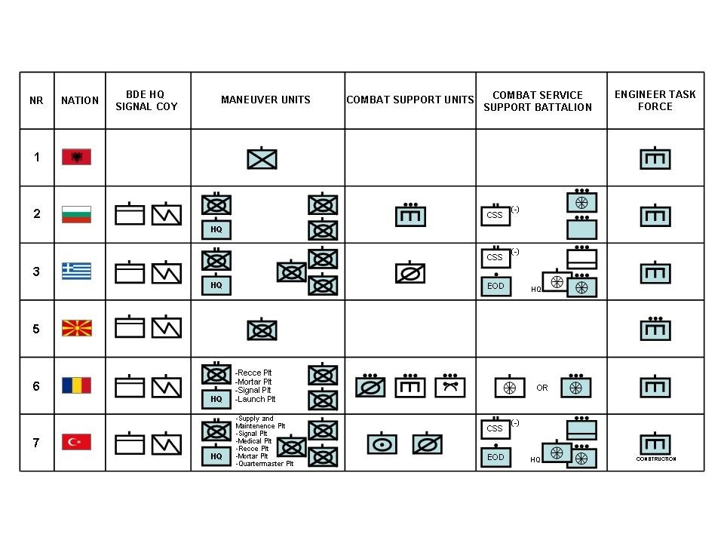
SHTOJCA 2 E ANEKSIT A
(SHTESË E PROTOKOLLIT GJASHTË TË MARRËVESHJES PËR FORCËN NDËRKOMBËTARE TË PAQES PËR EUROPËN JUGLINDORE)
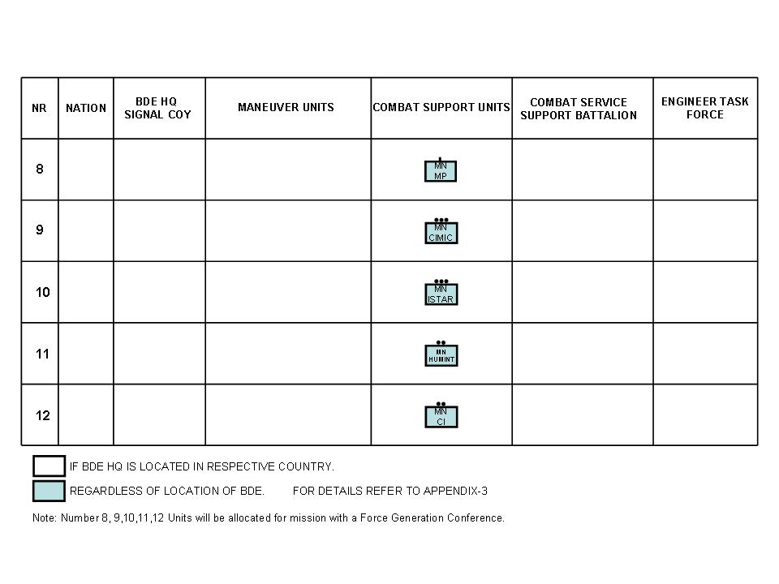

SHTOJCA 3 E ANEKSIT A
(SHTESË E PROTOKOLLIT GJASHTË TË MARRËVESHJES PËR FORCËN NDËRKOMBËTARE TË PAQES PËR EUROPËN JUGLINDORE )

ORGANIGRAMA E SEEBRIG

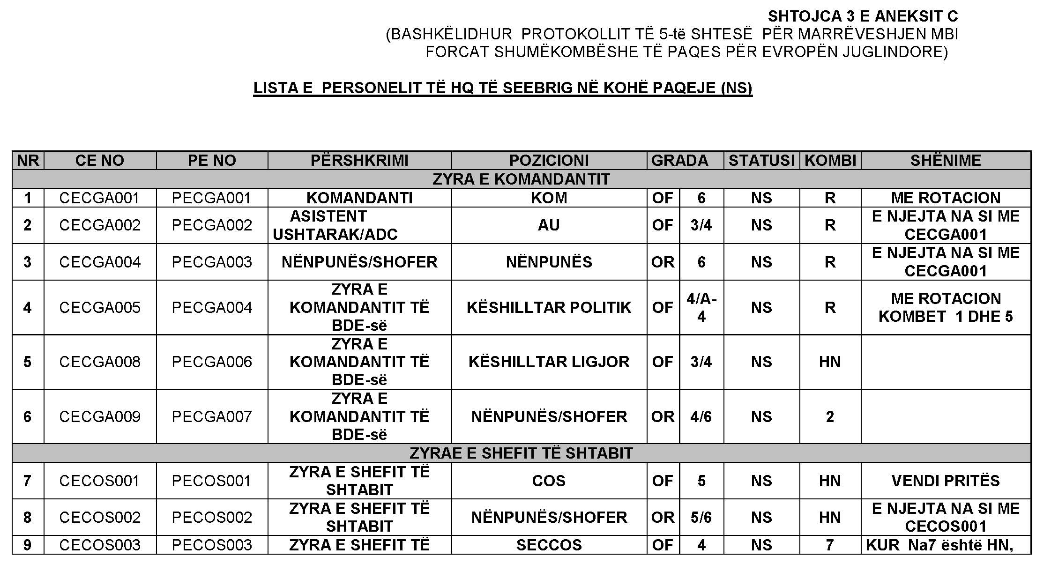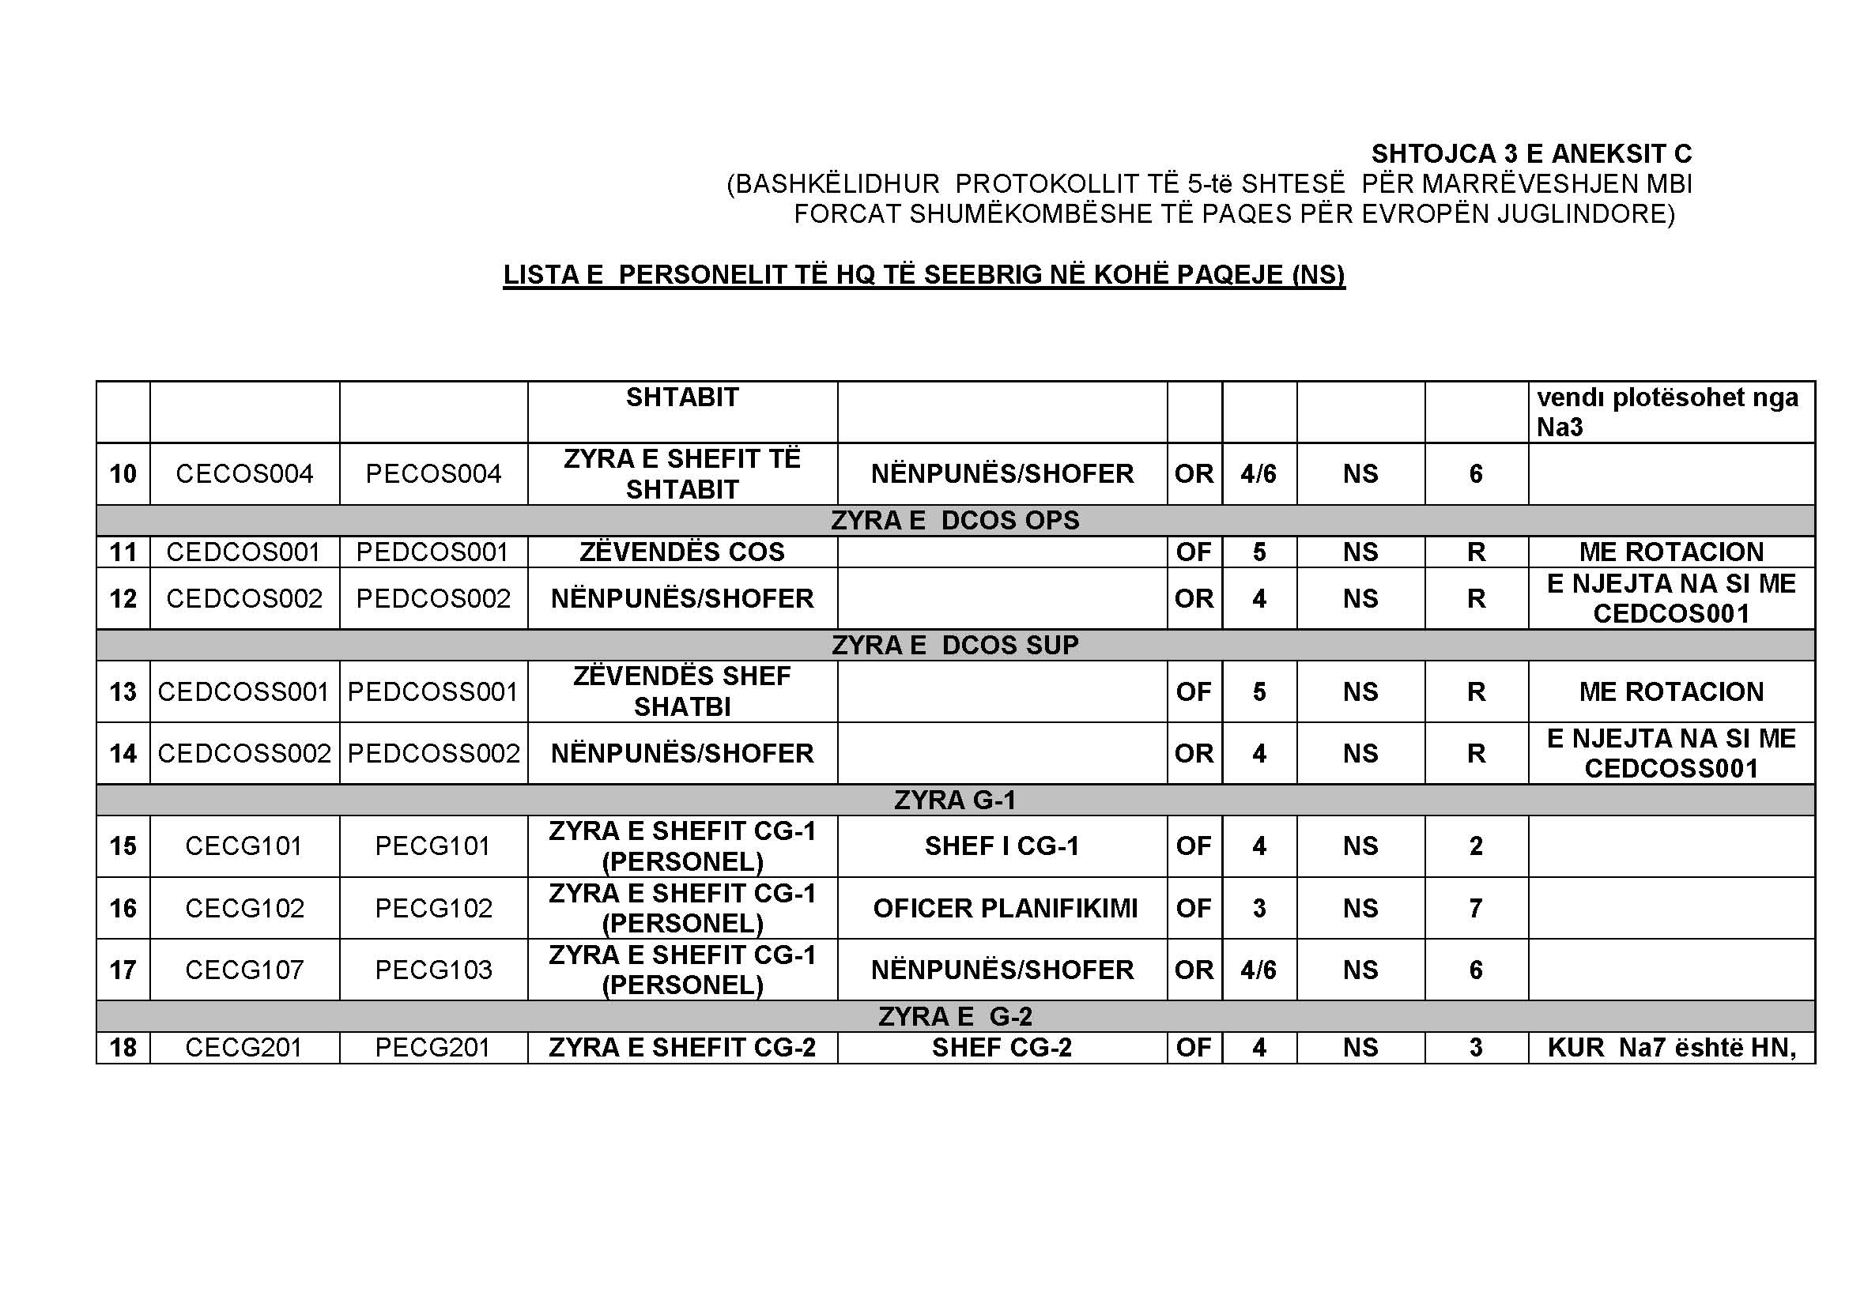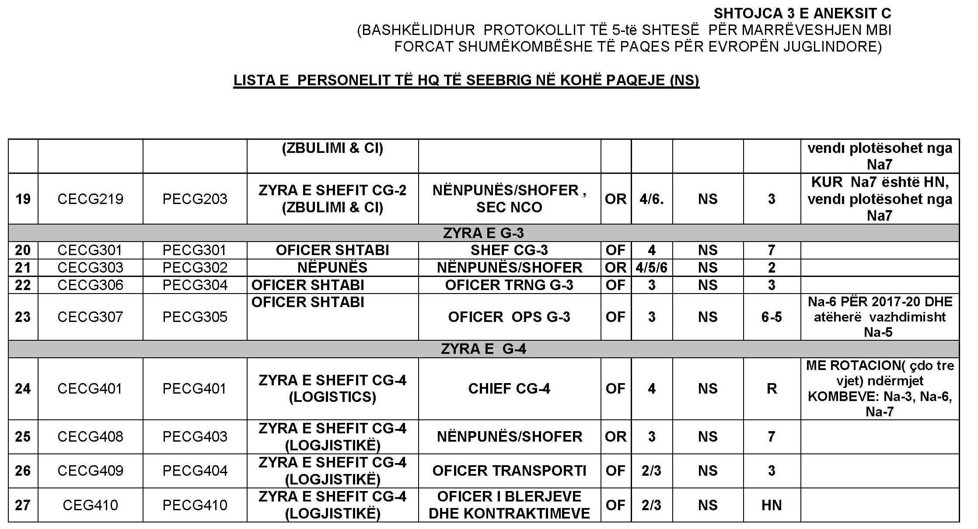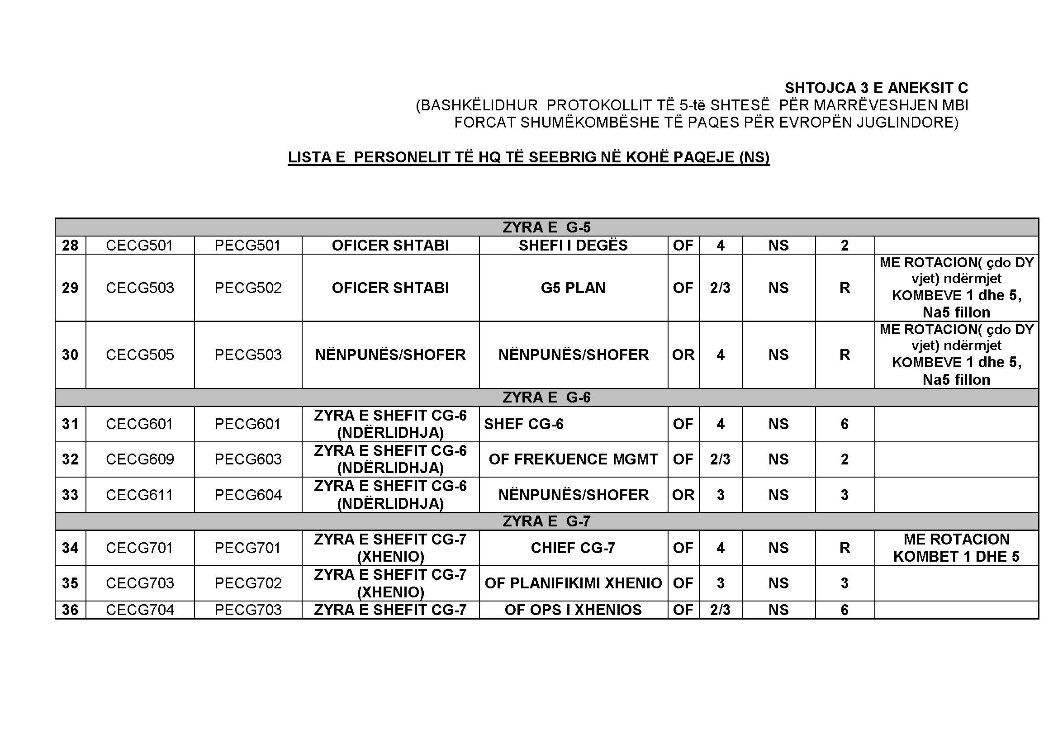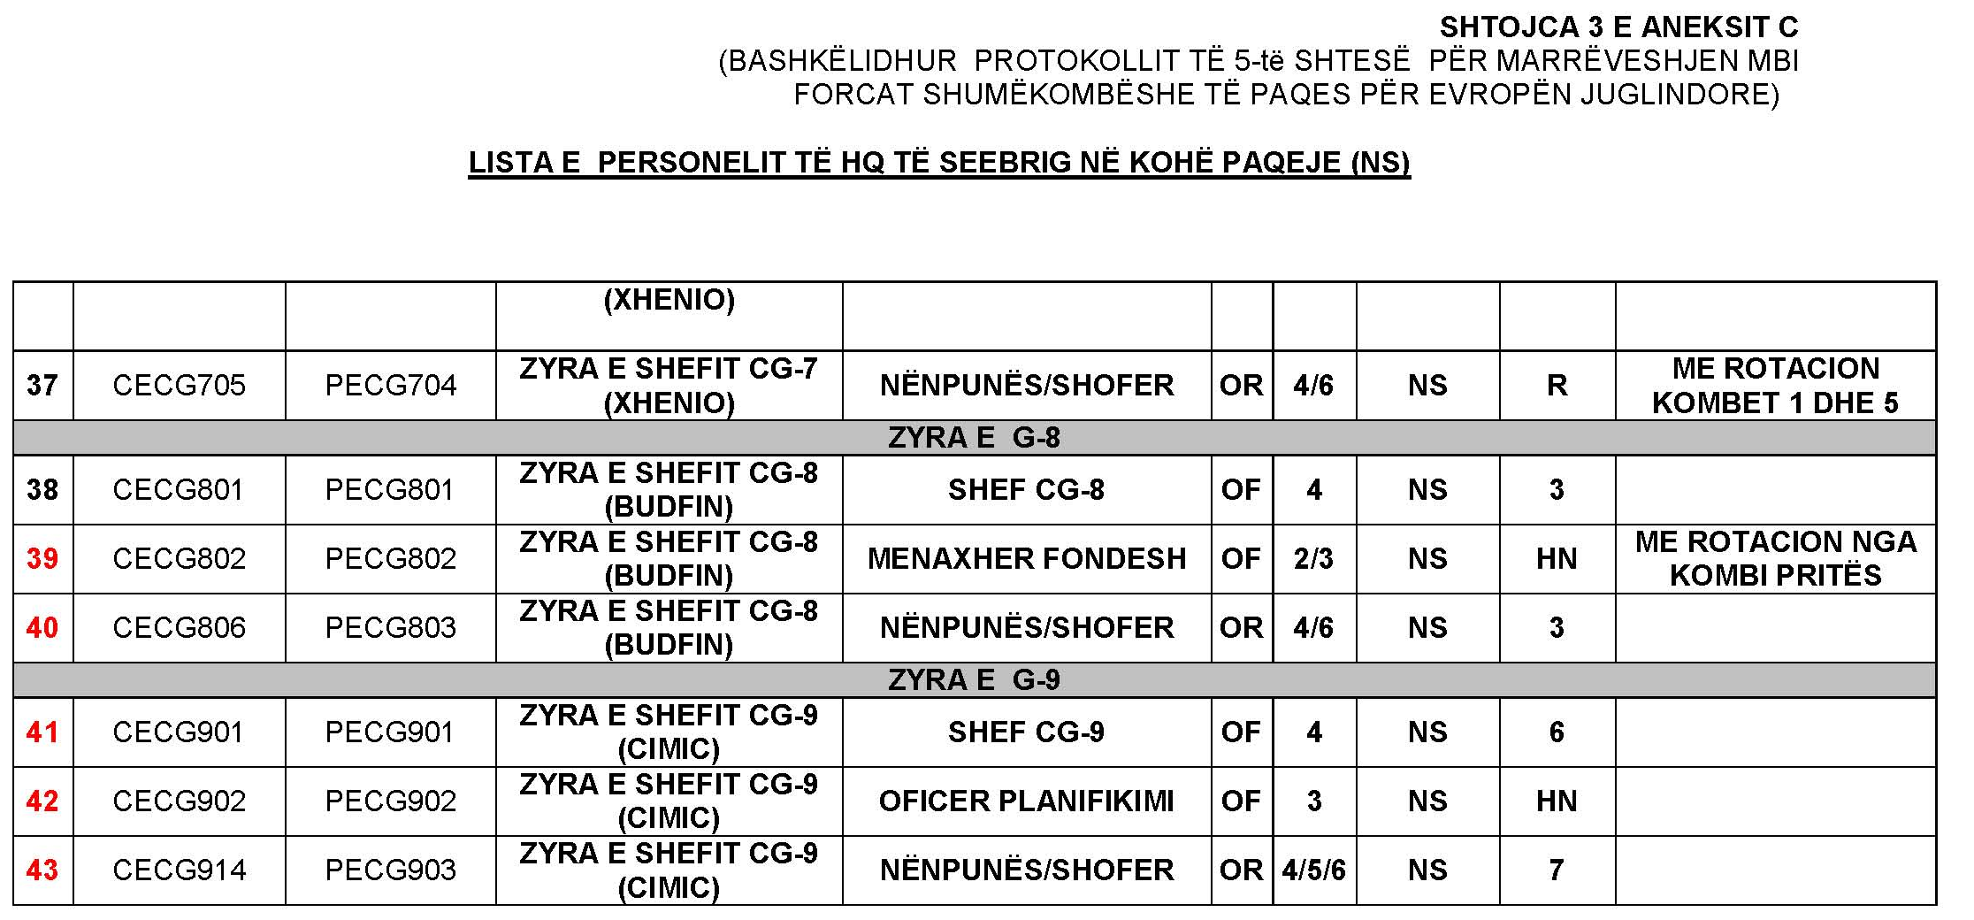
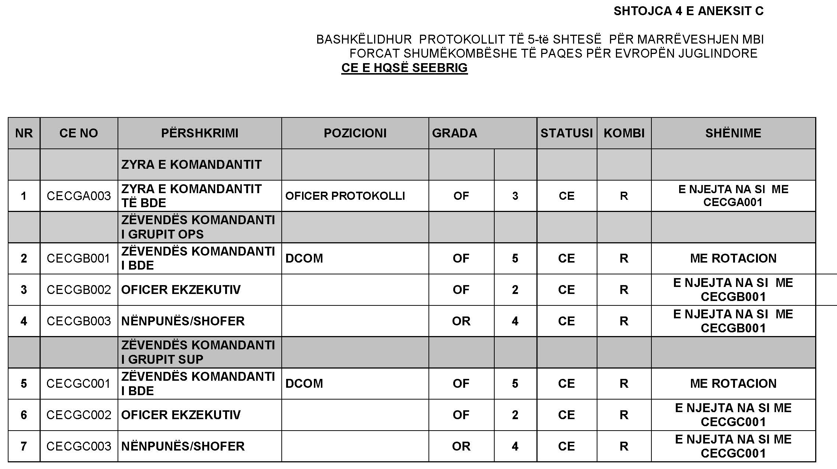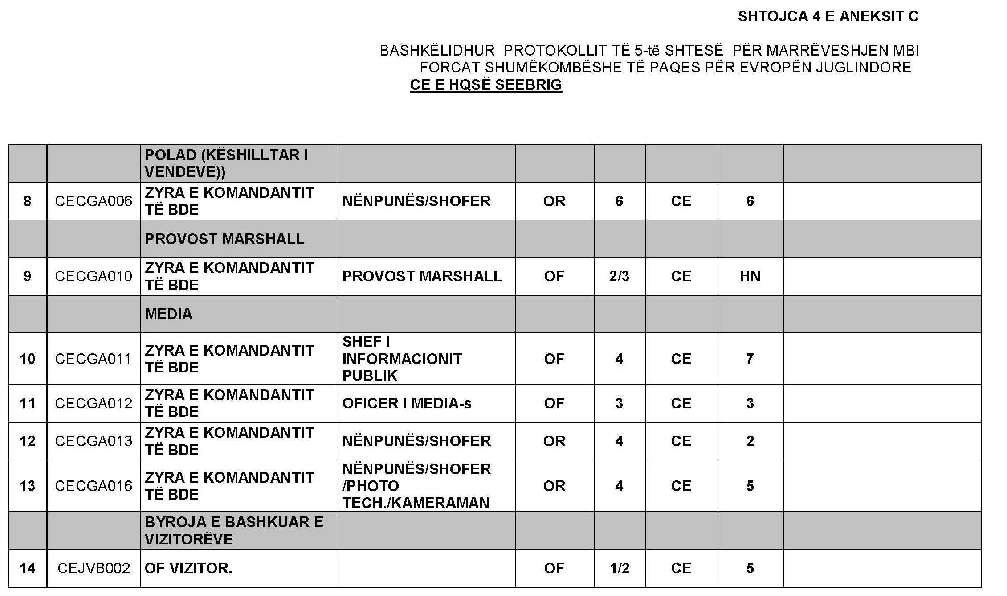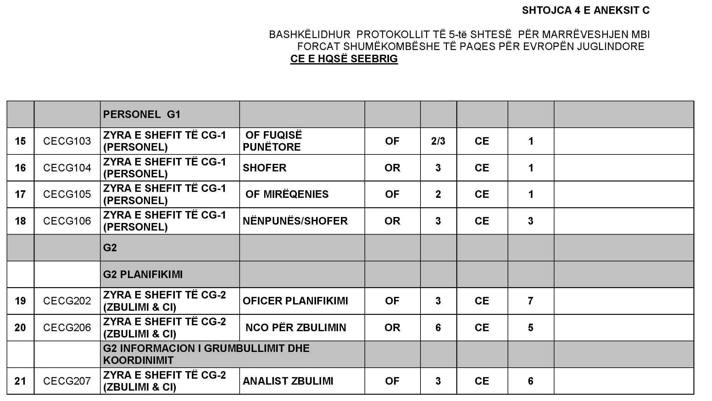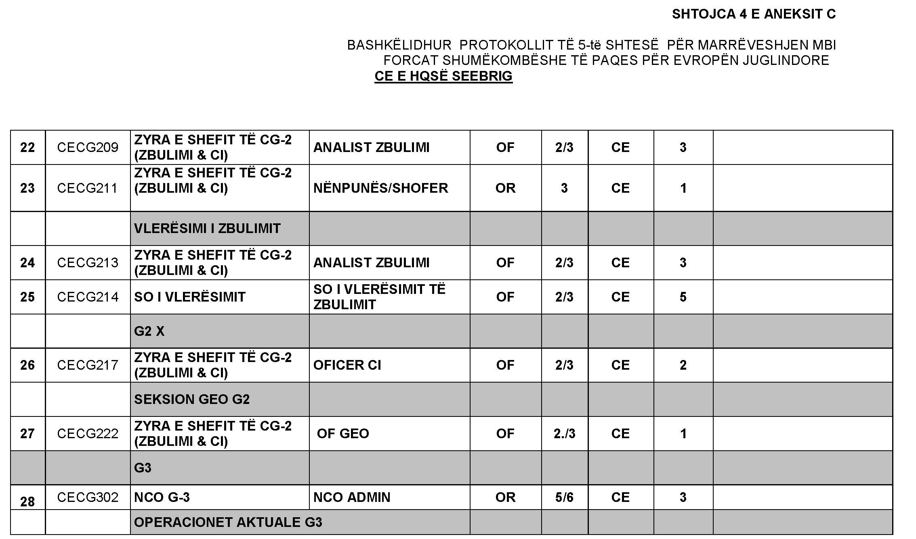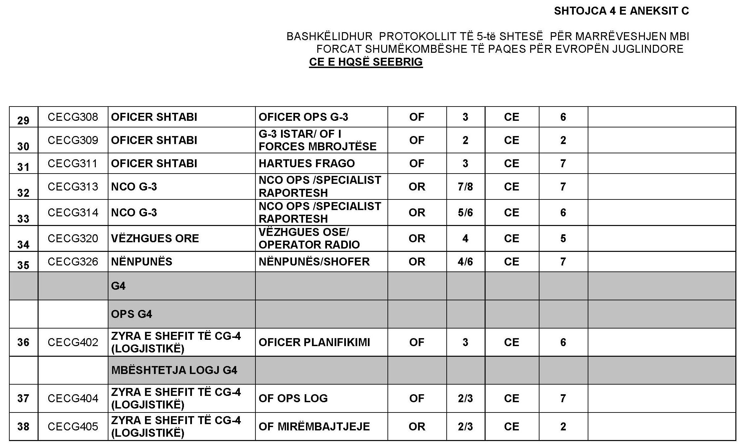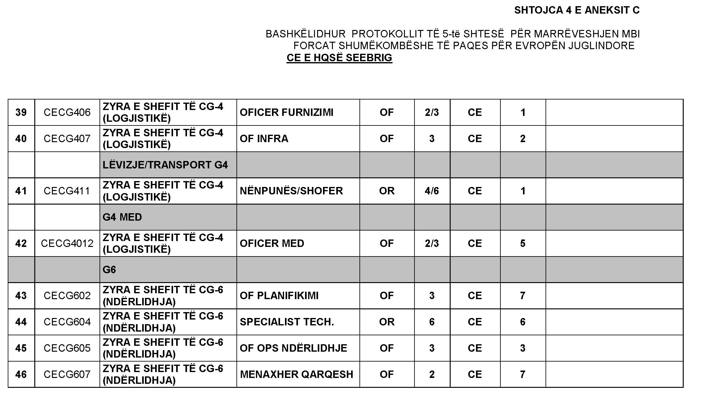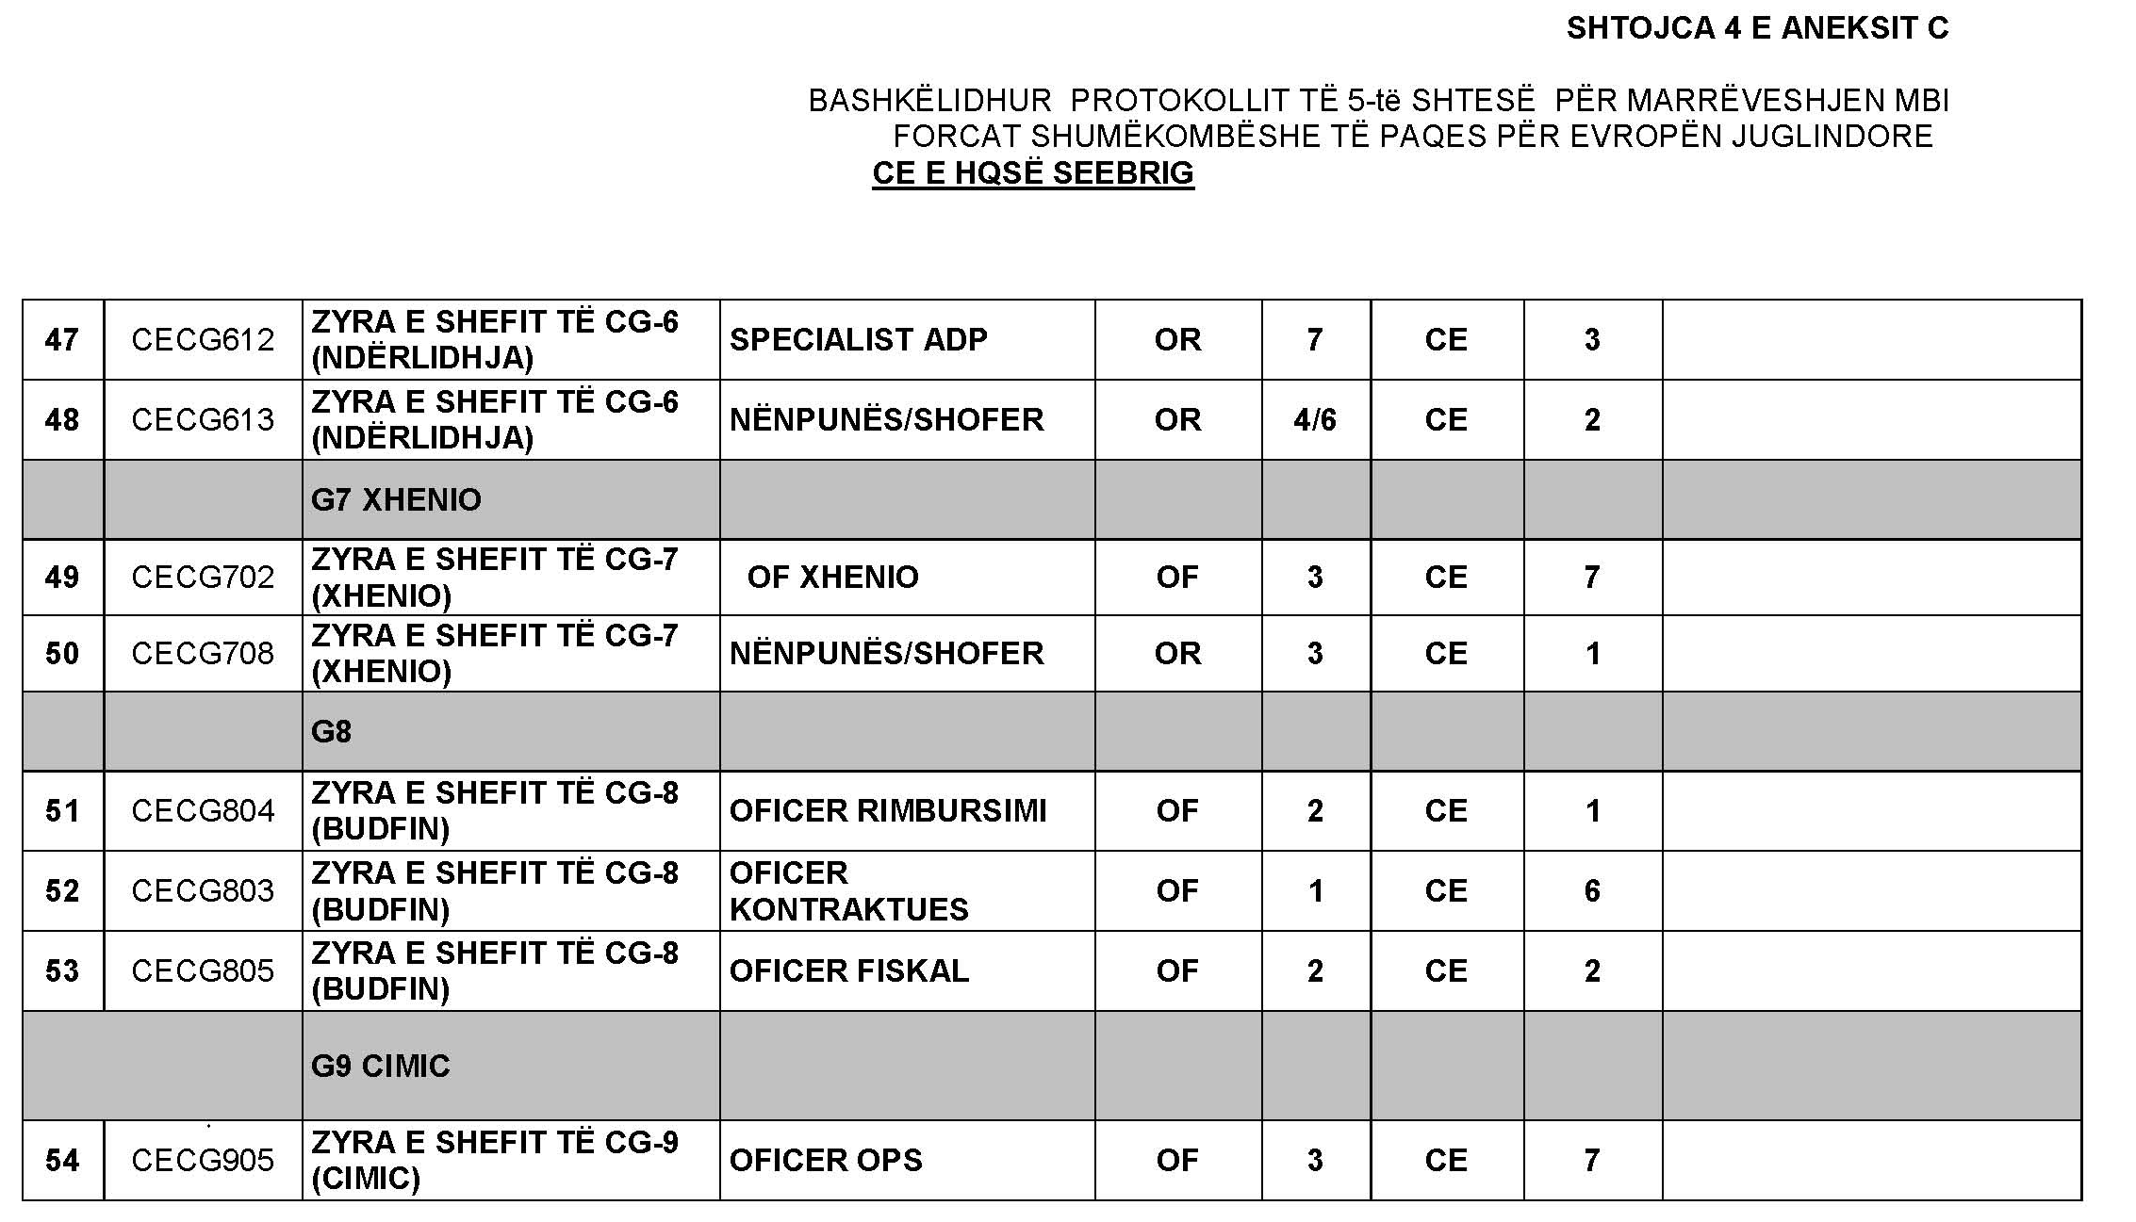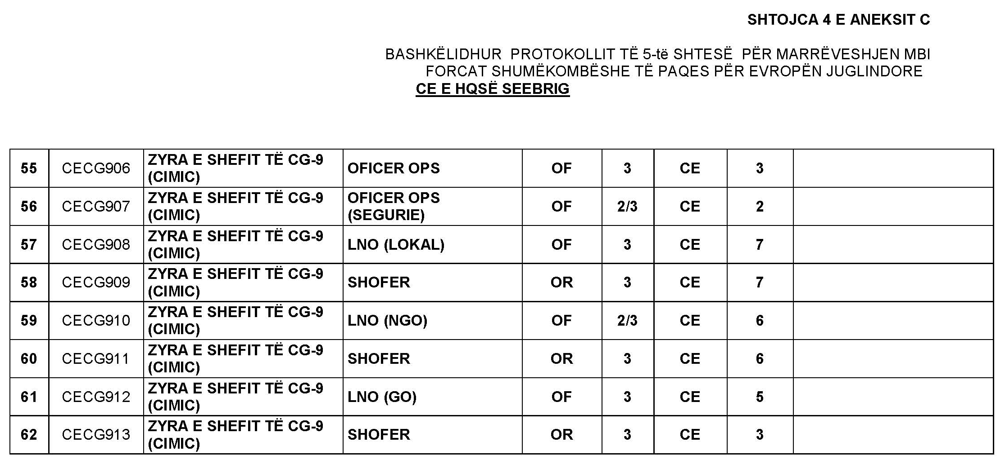
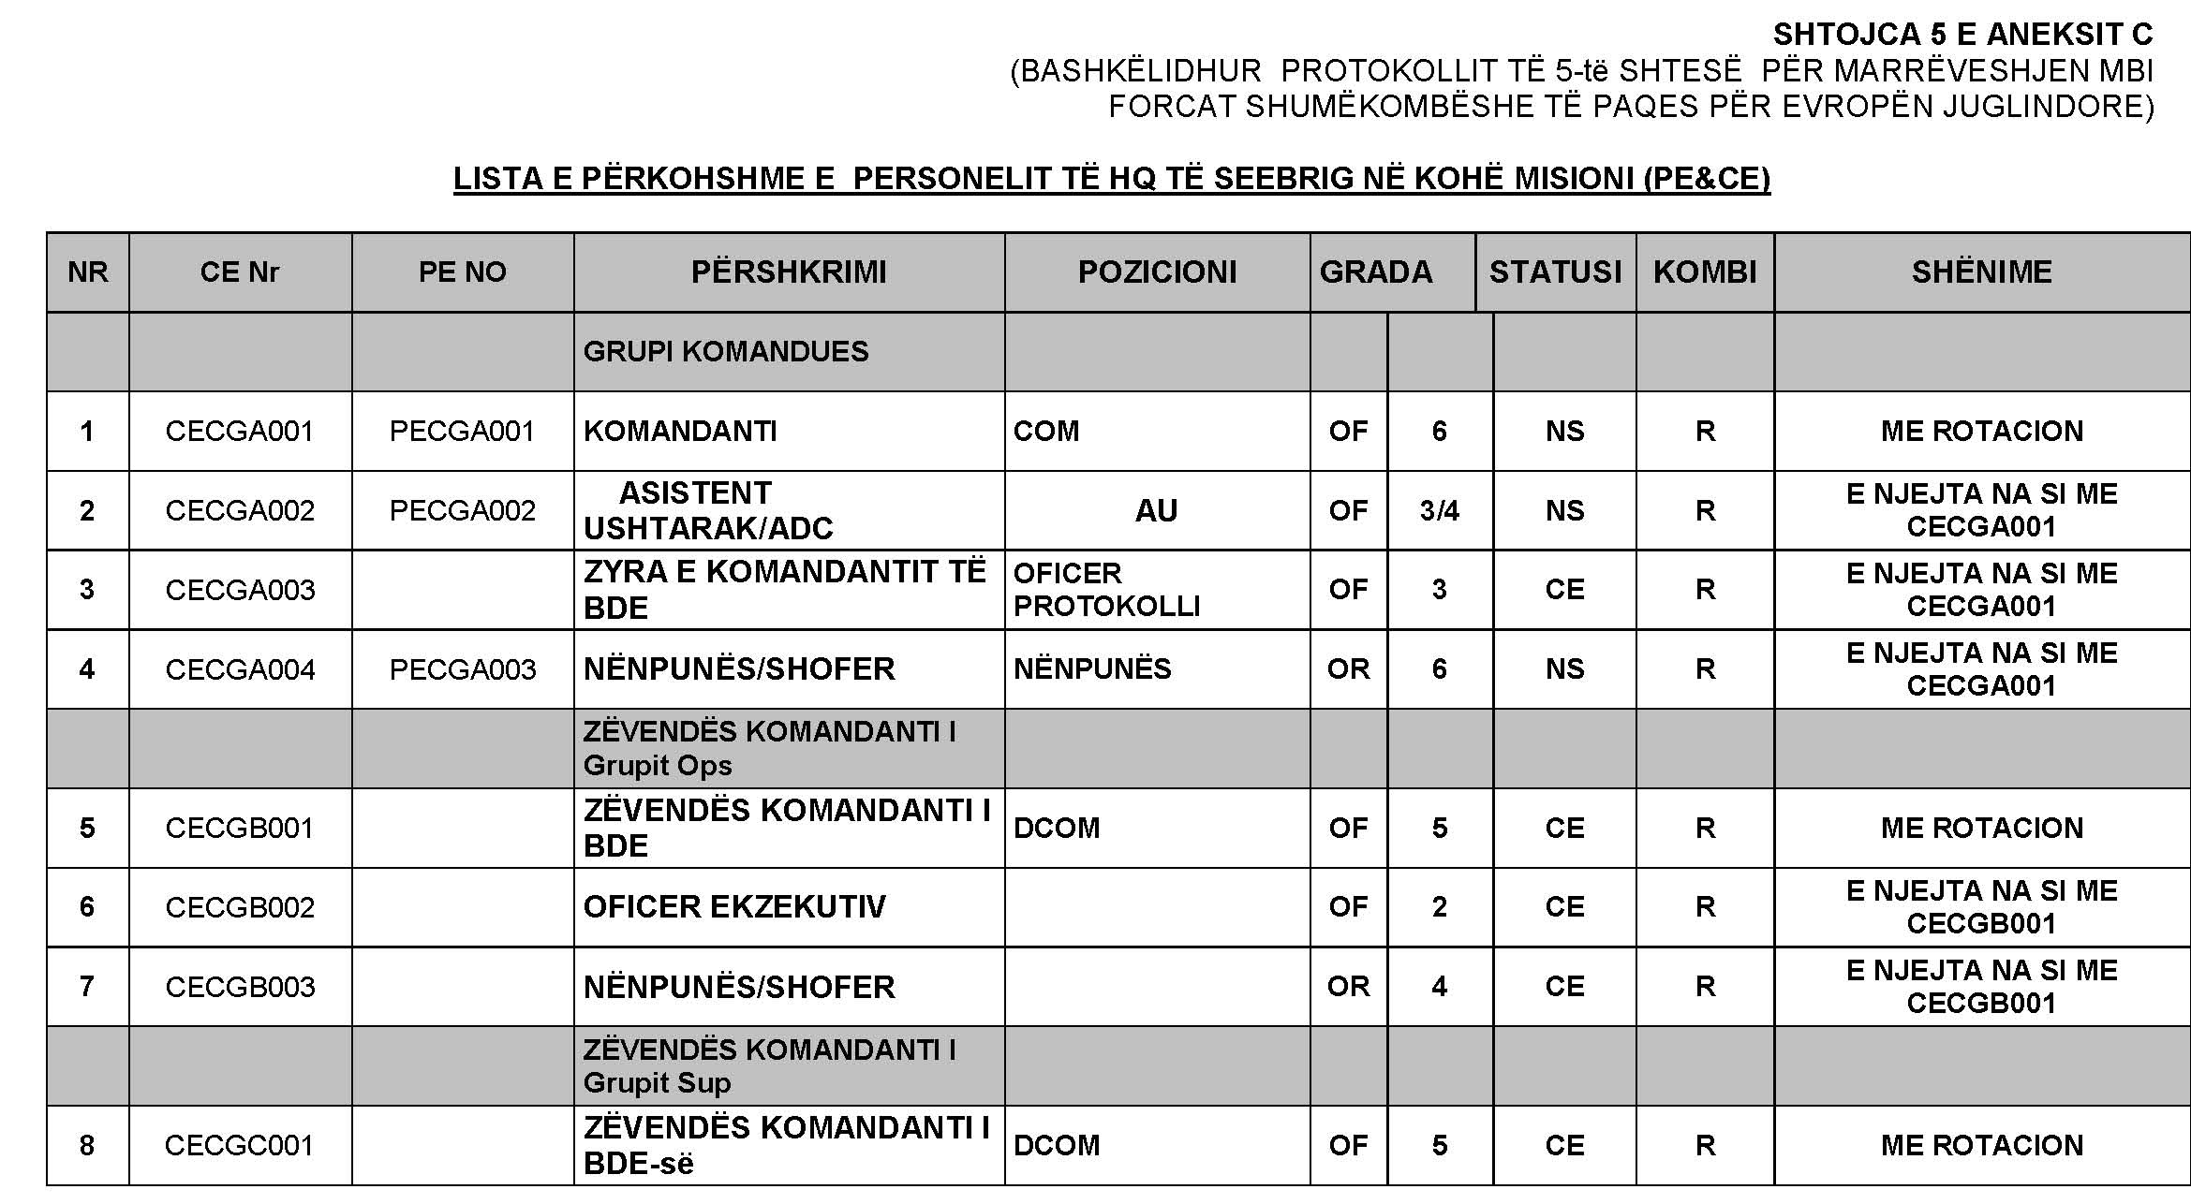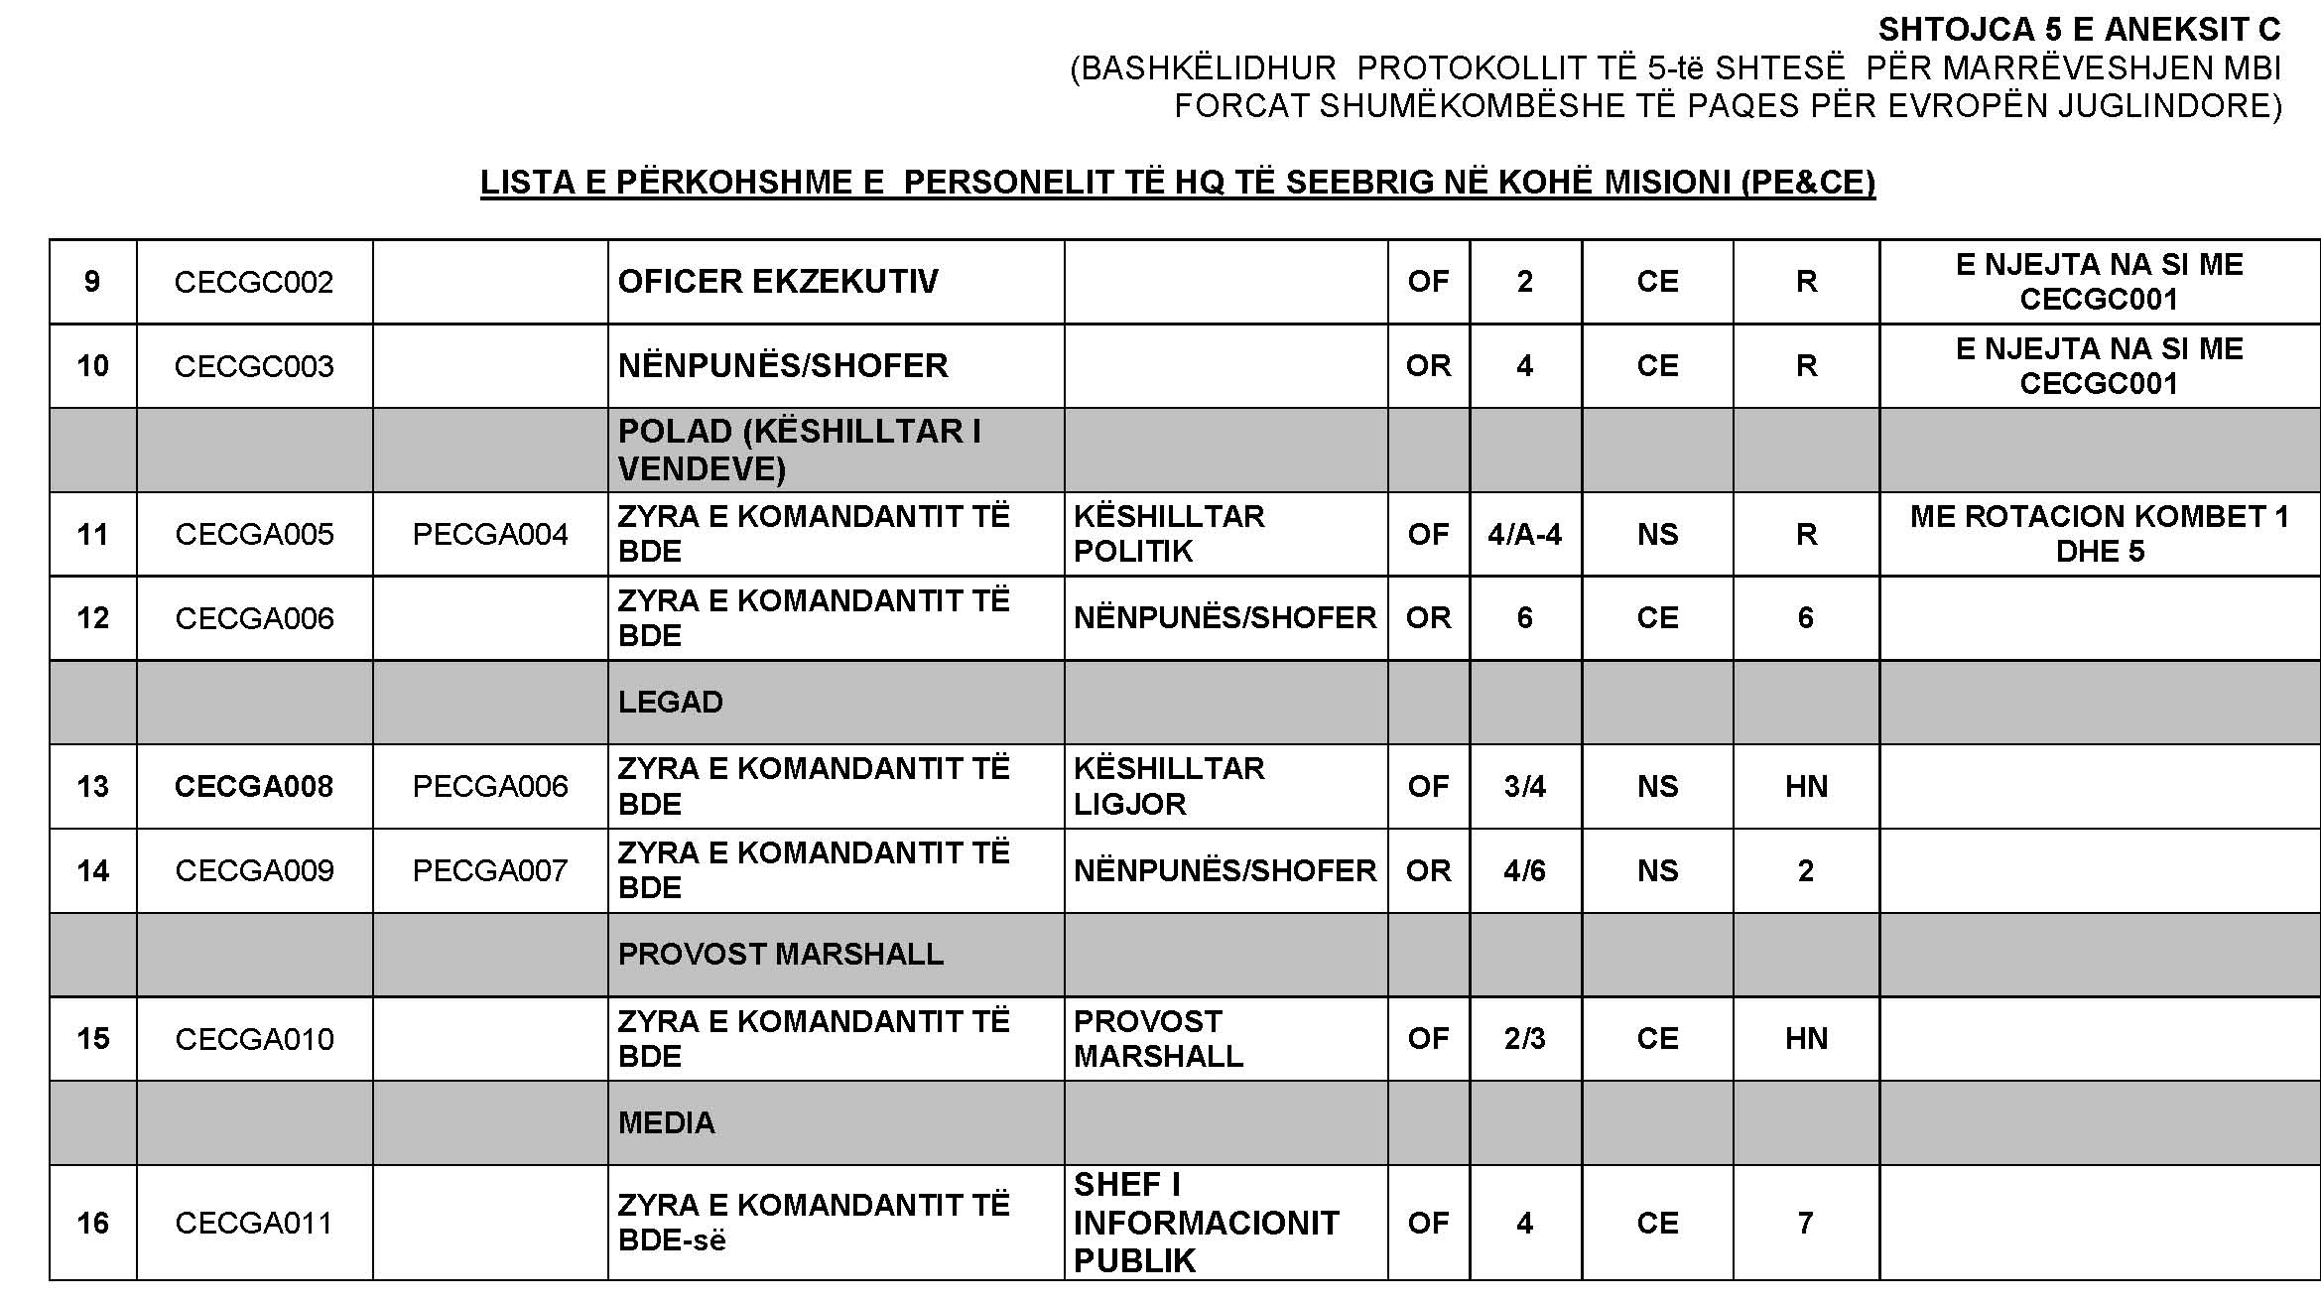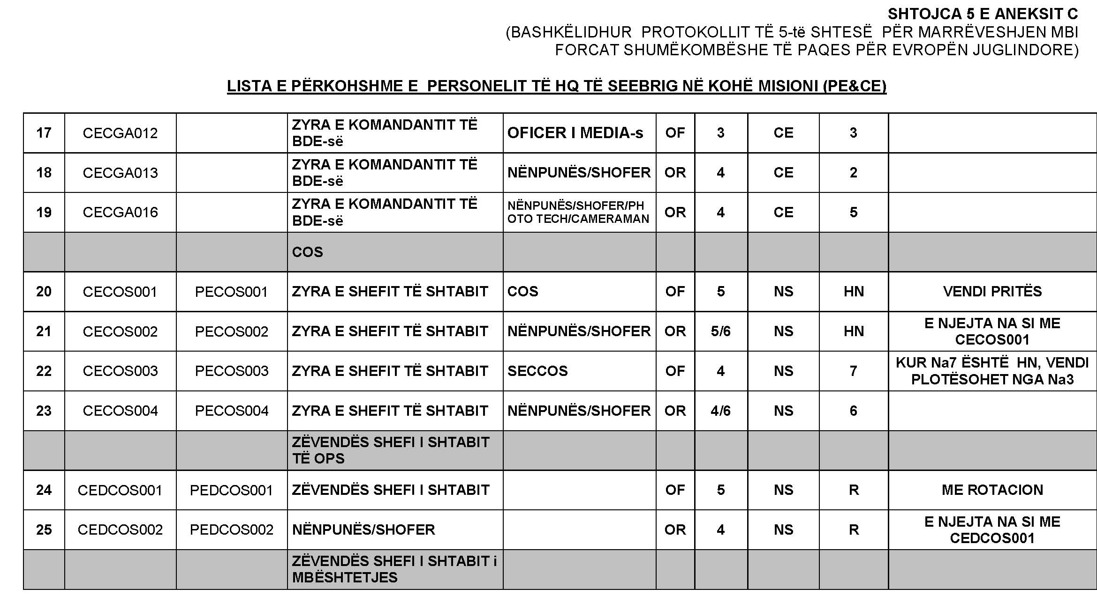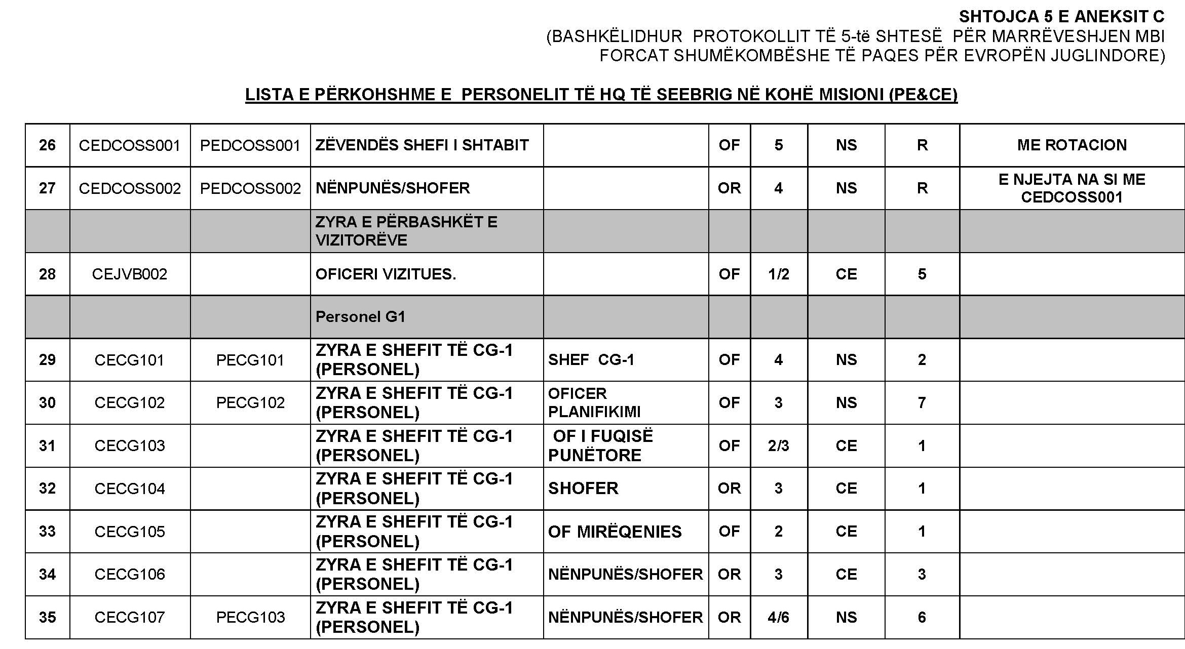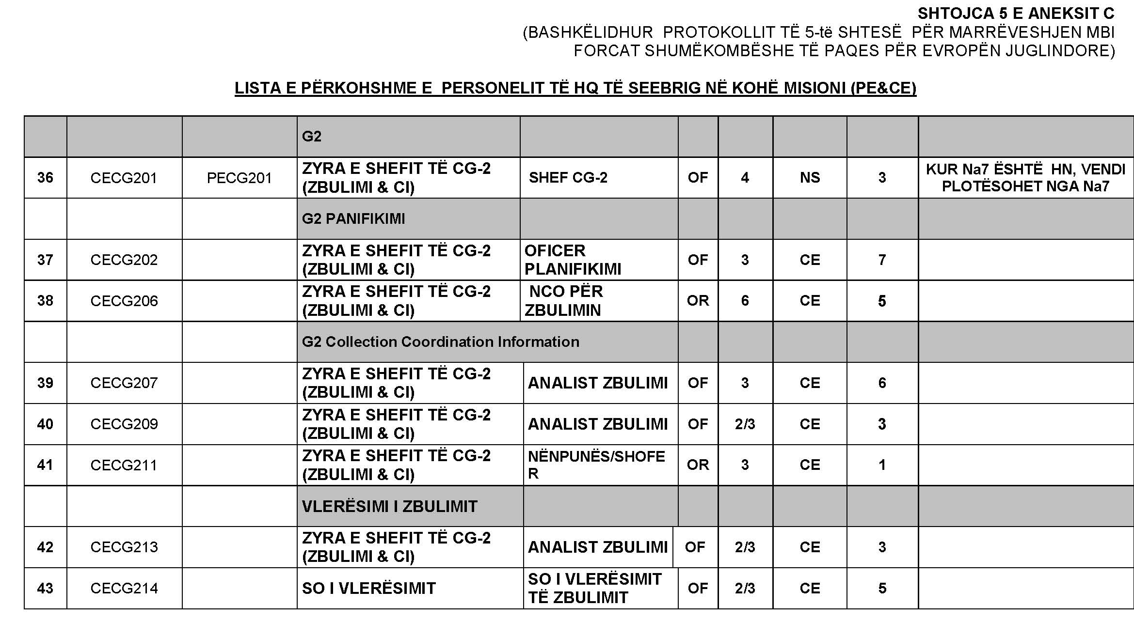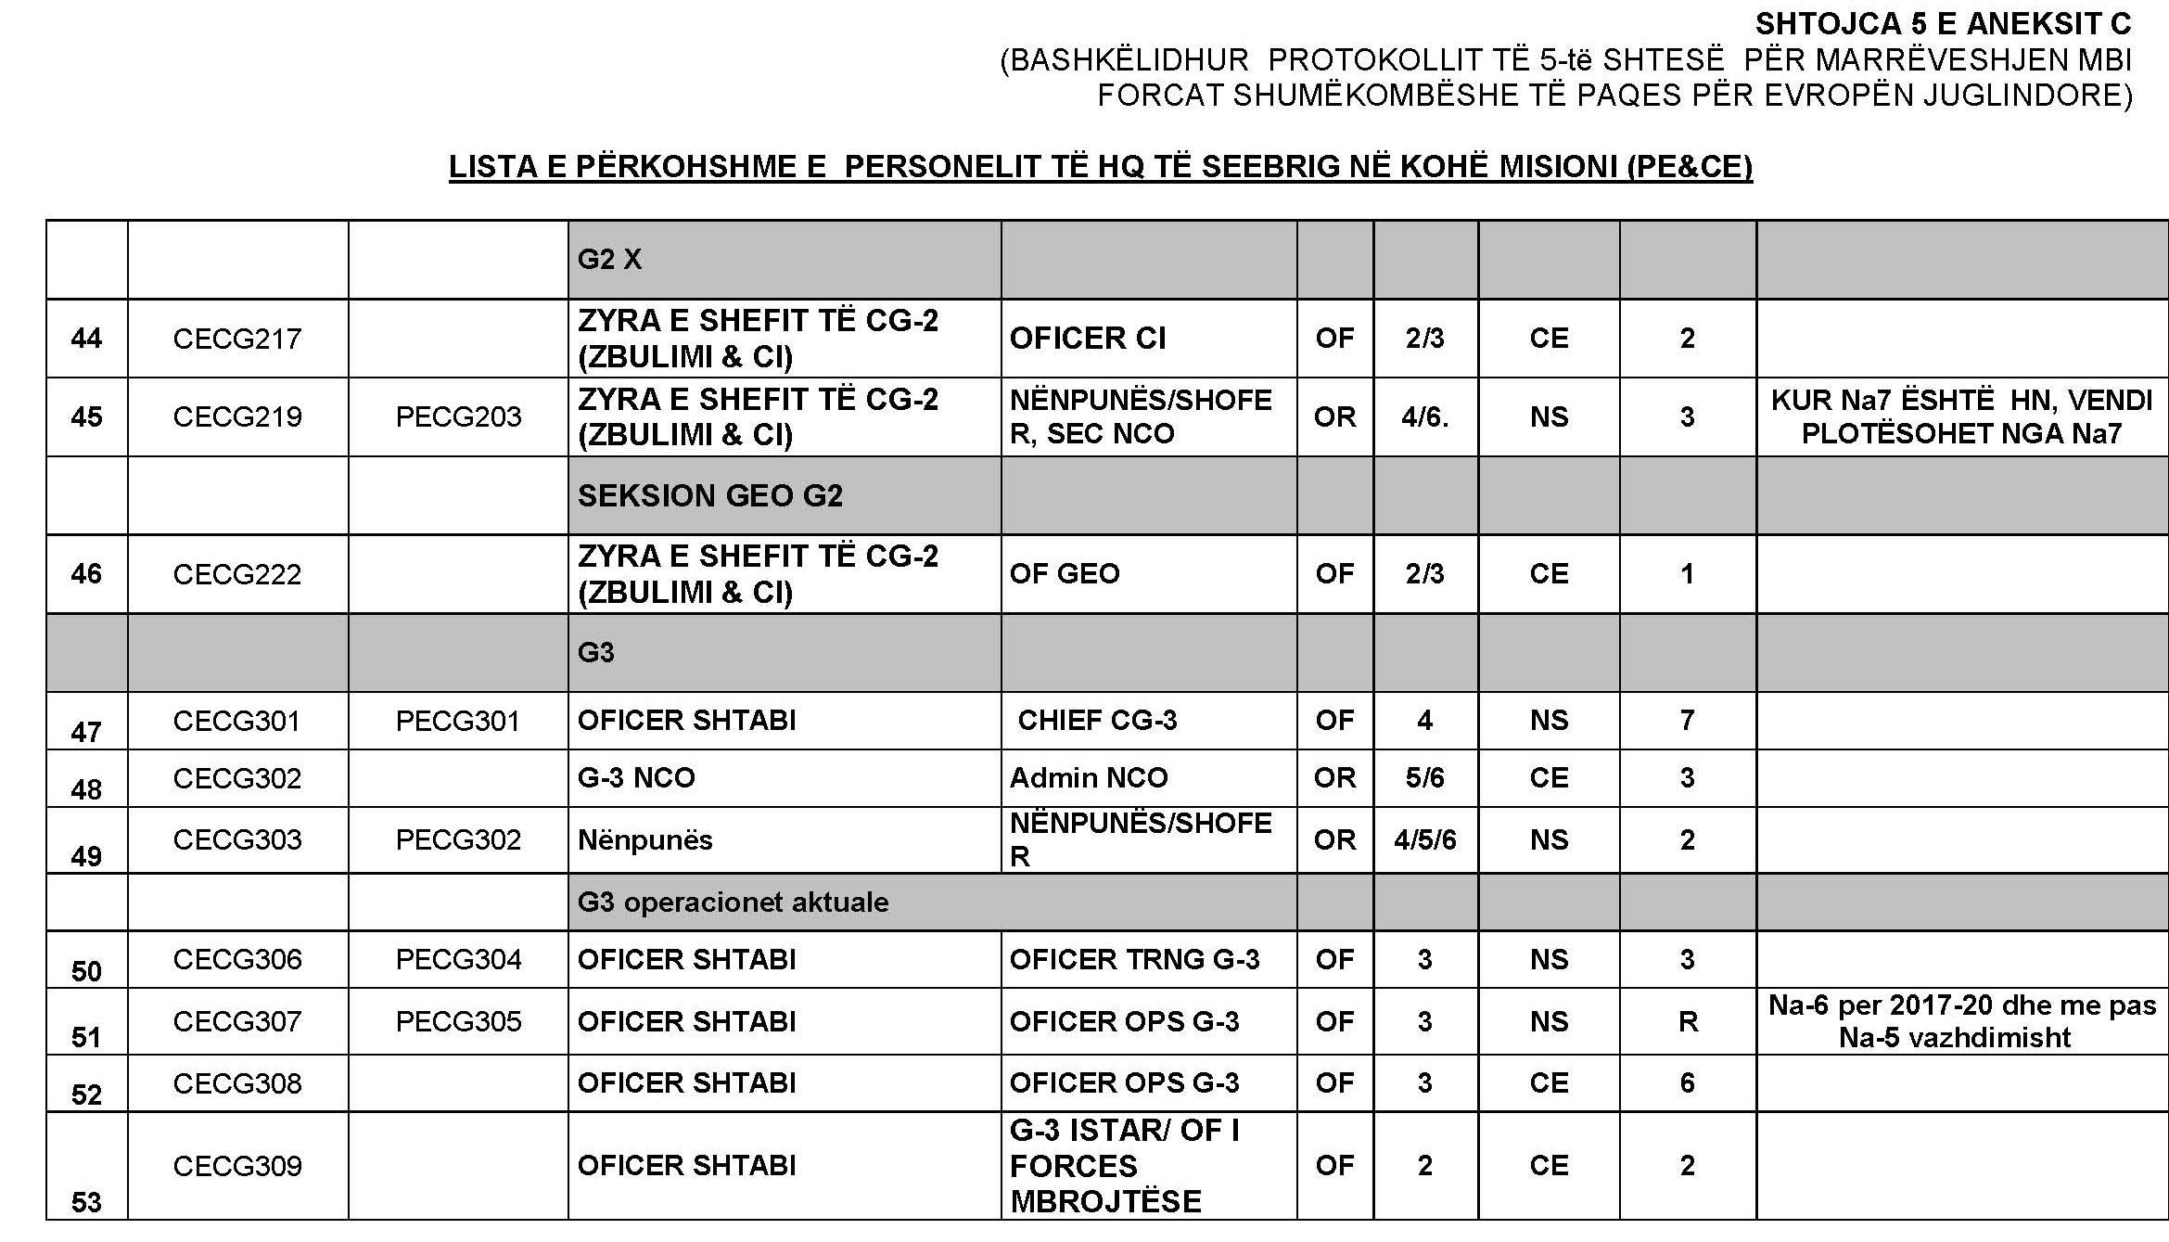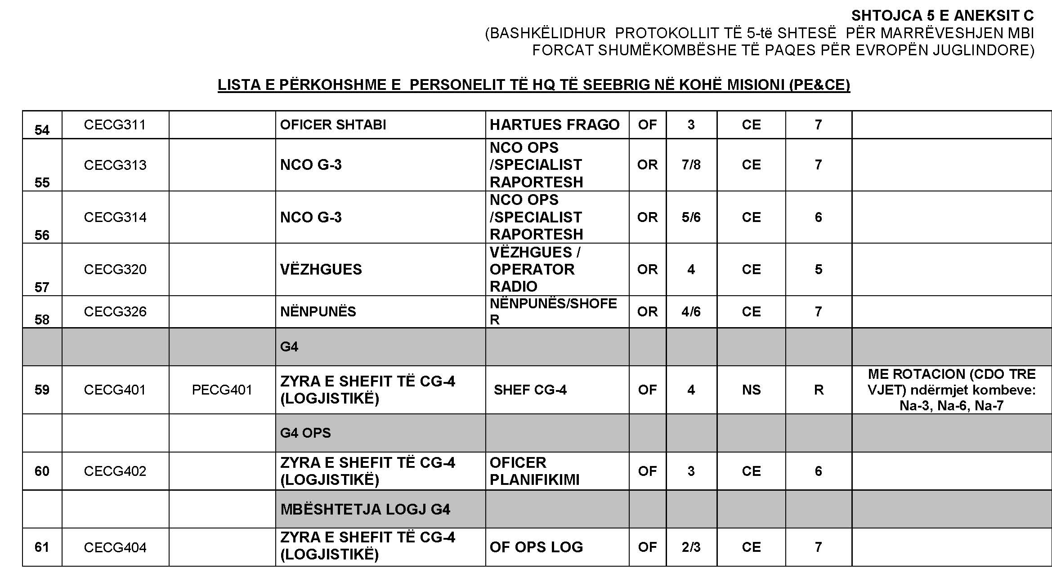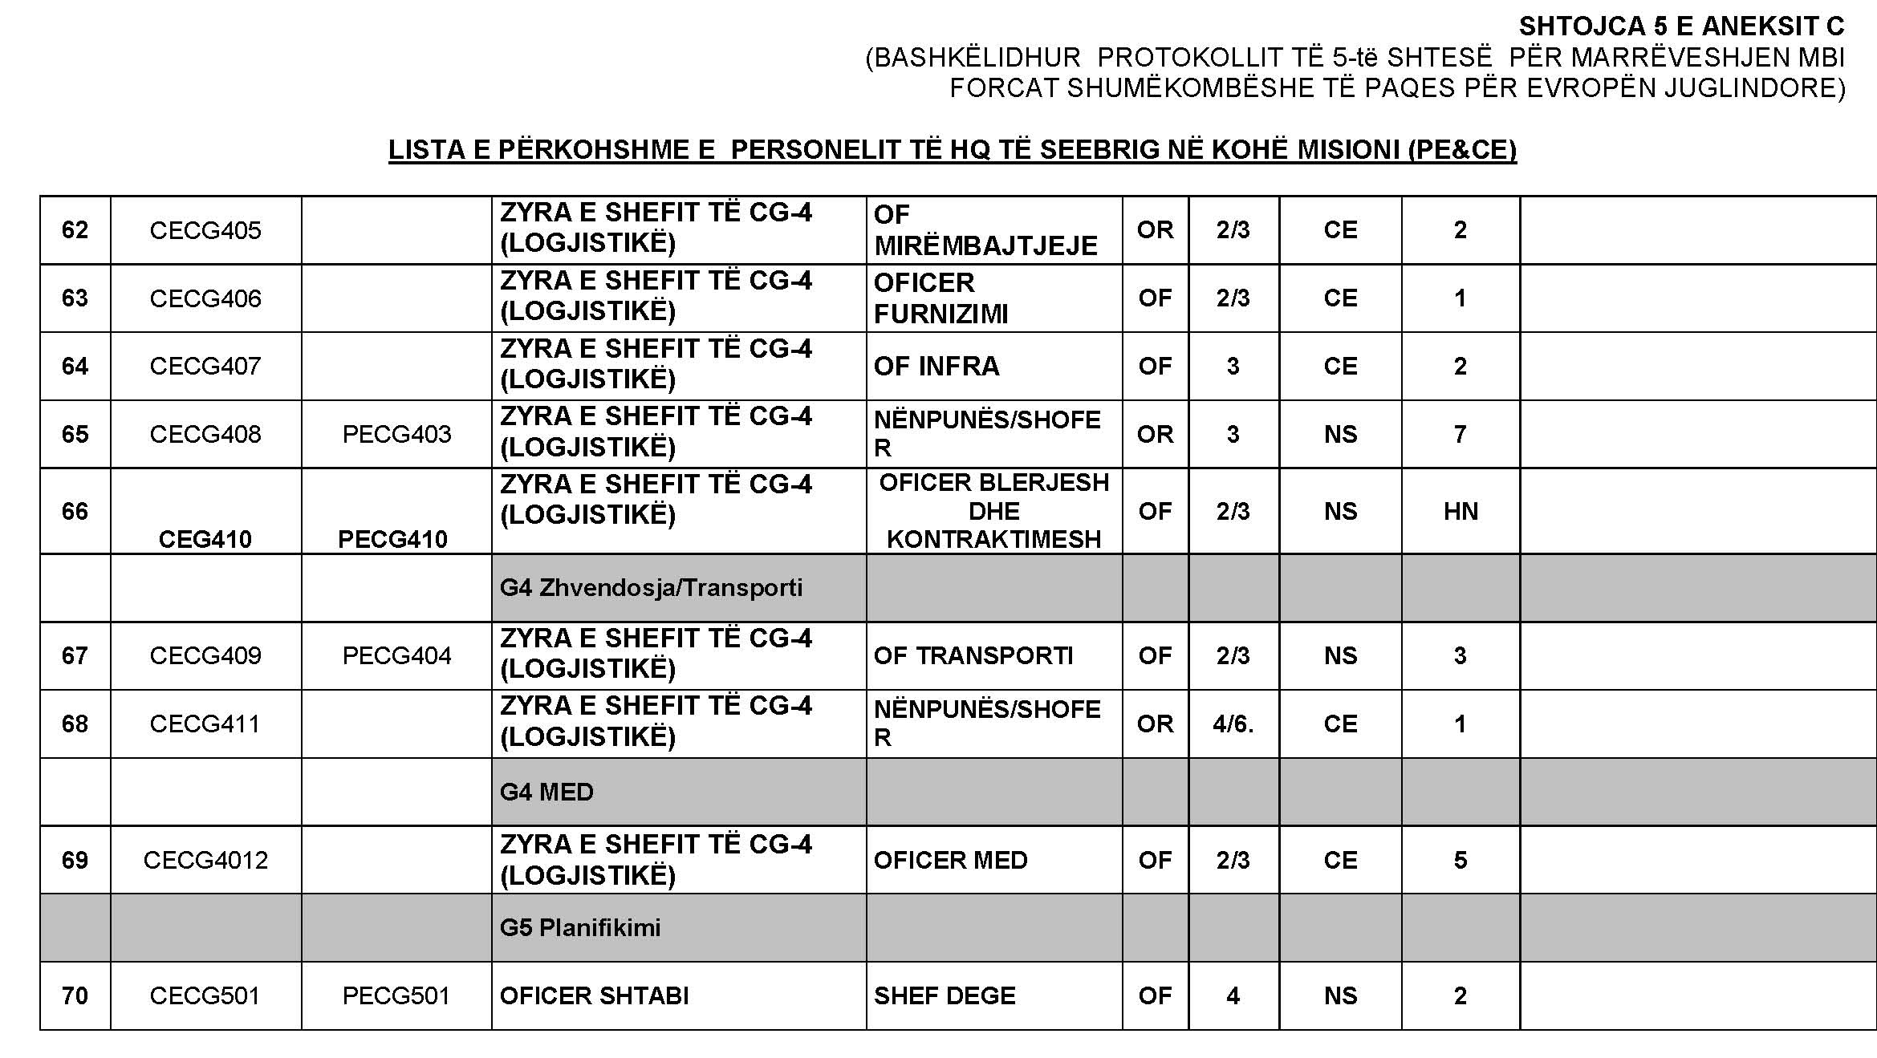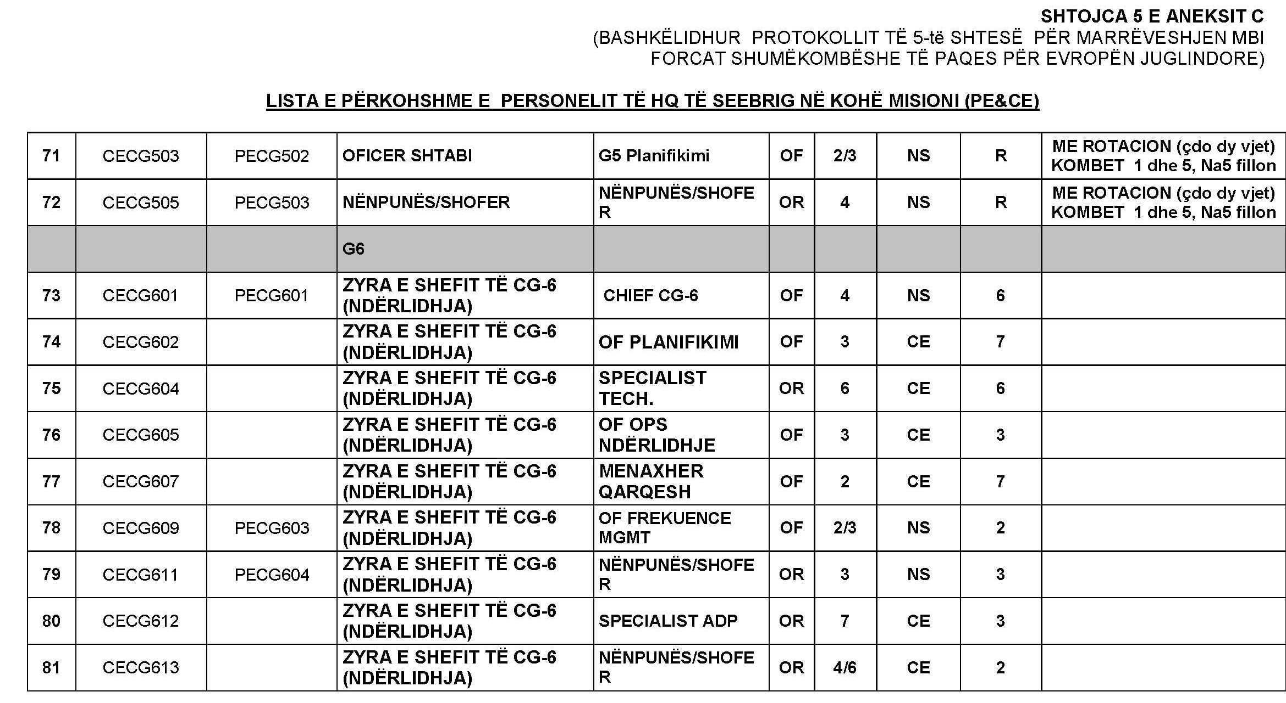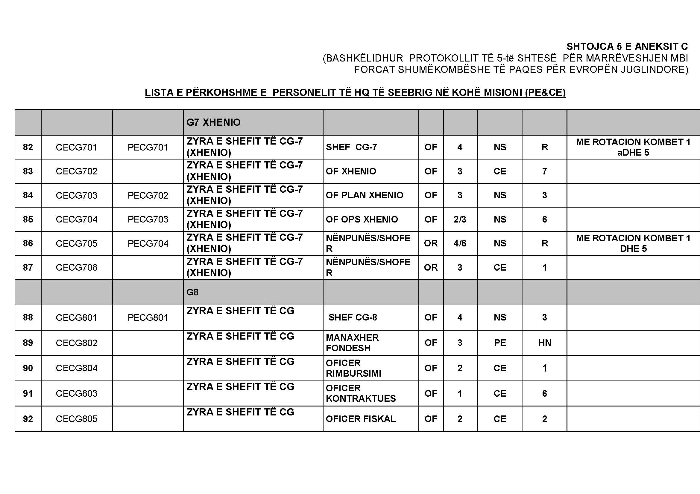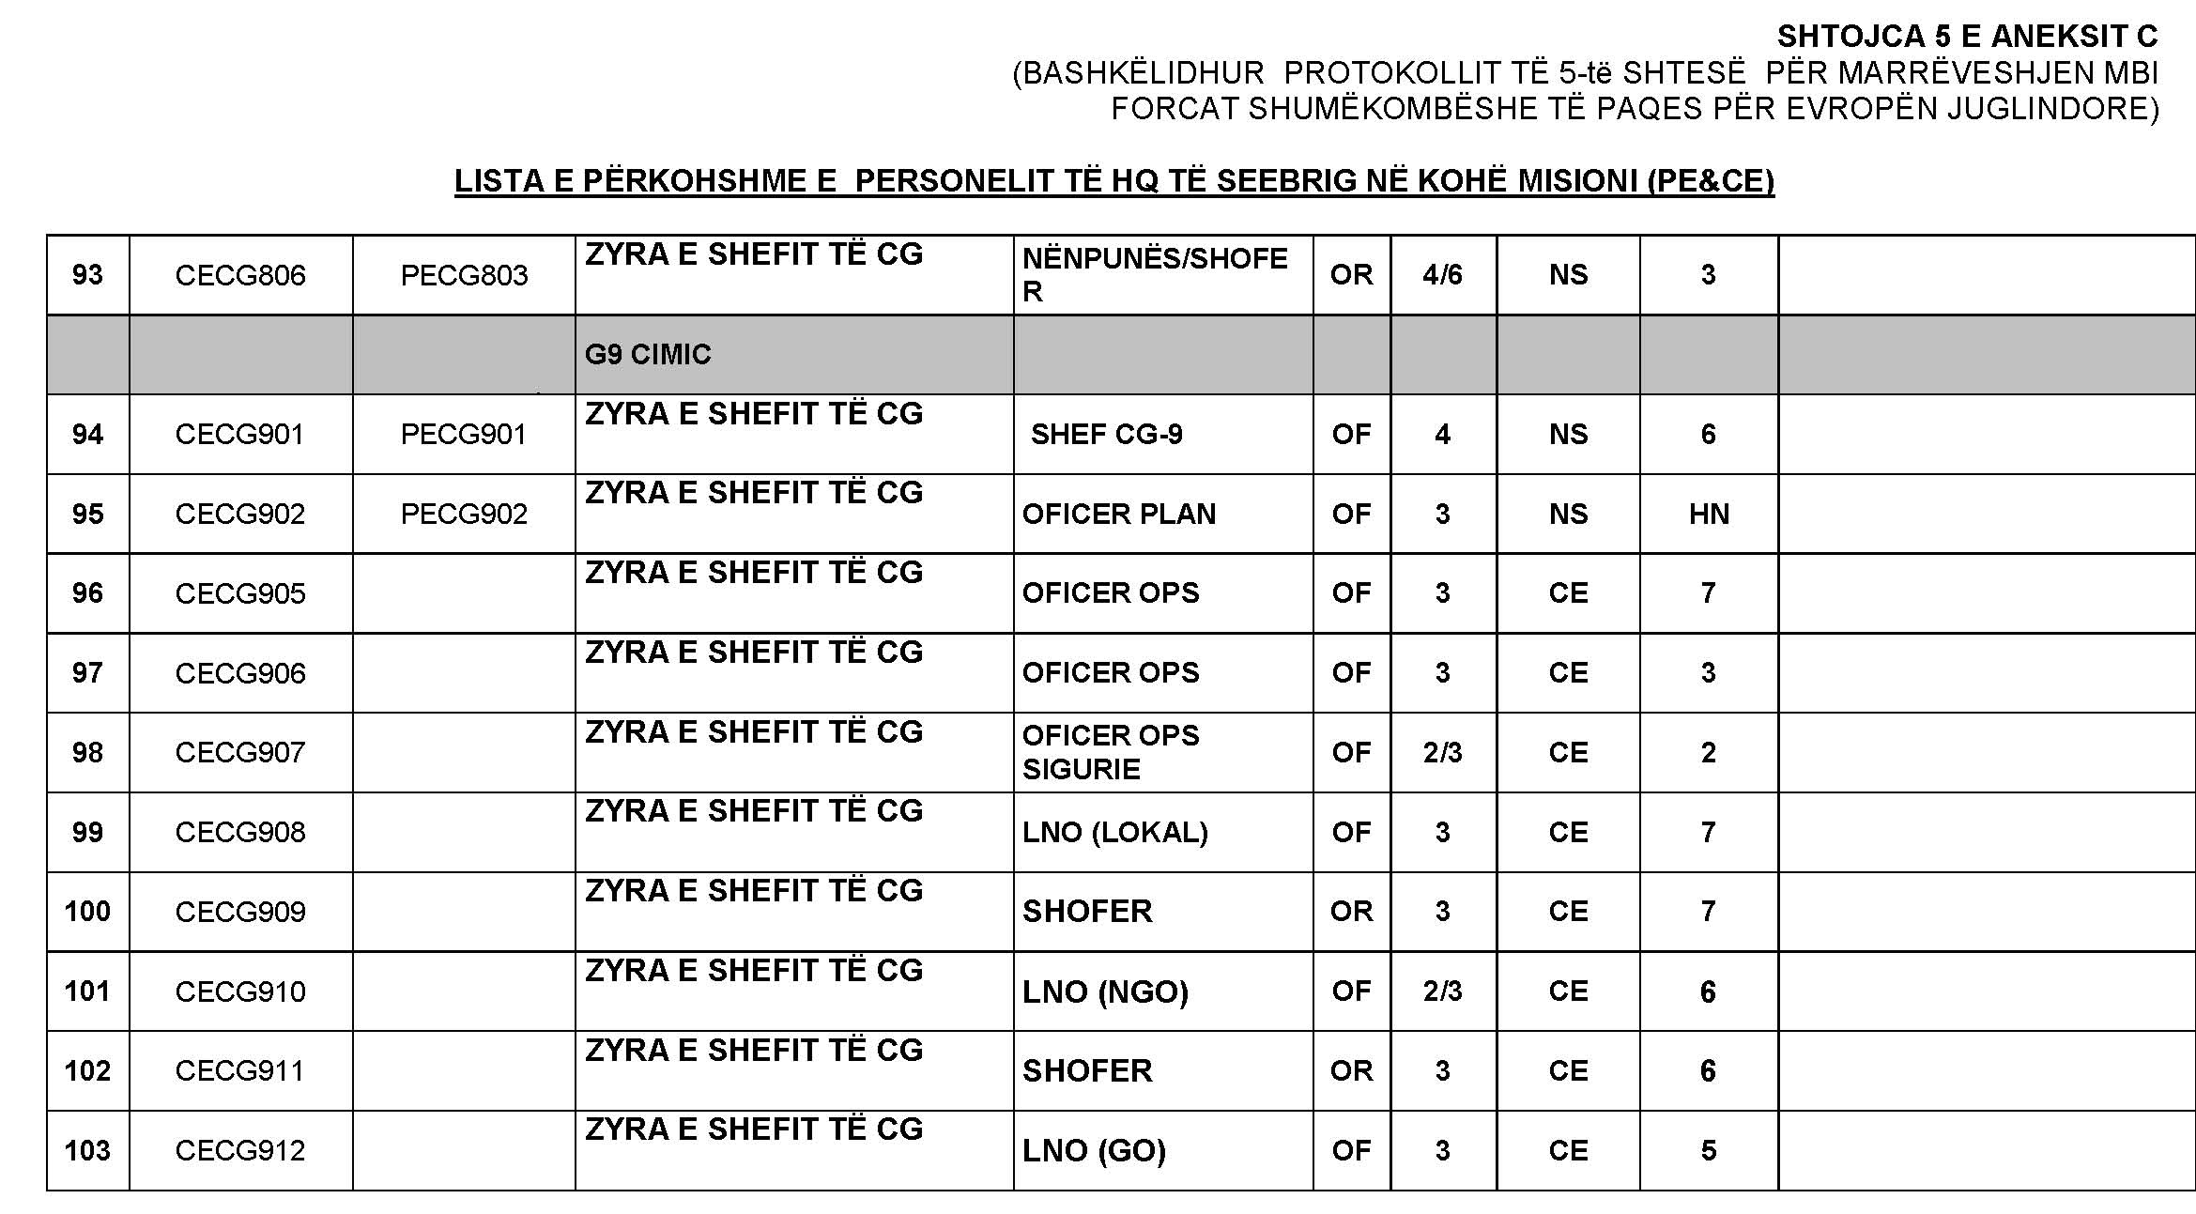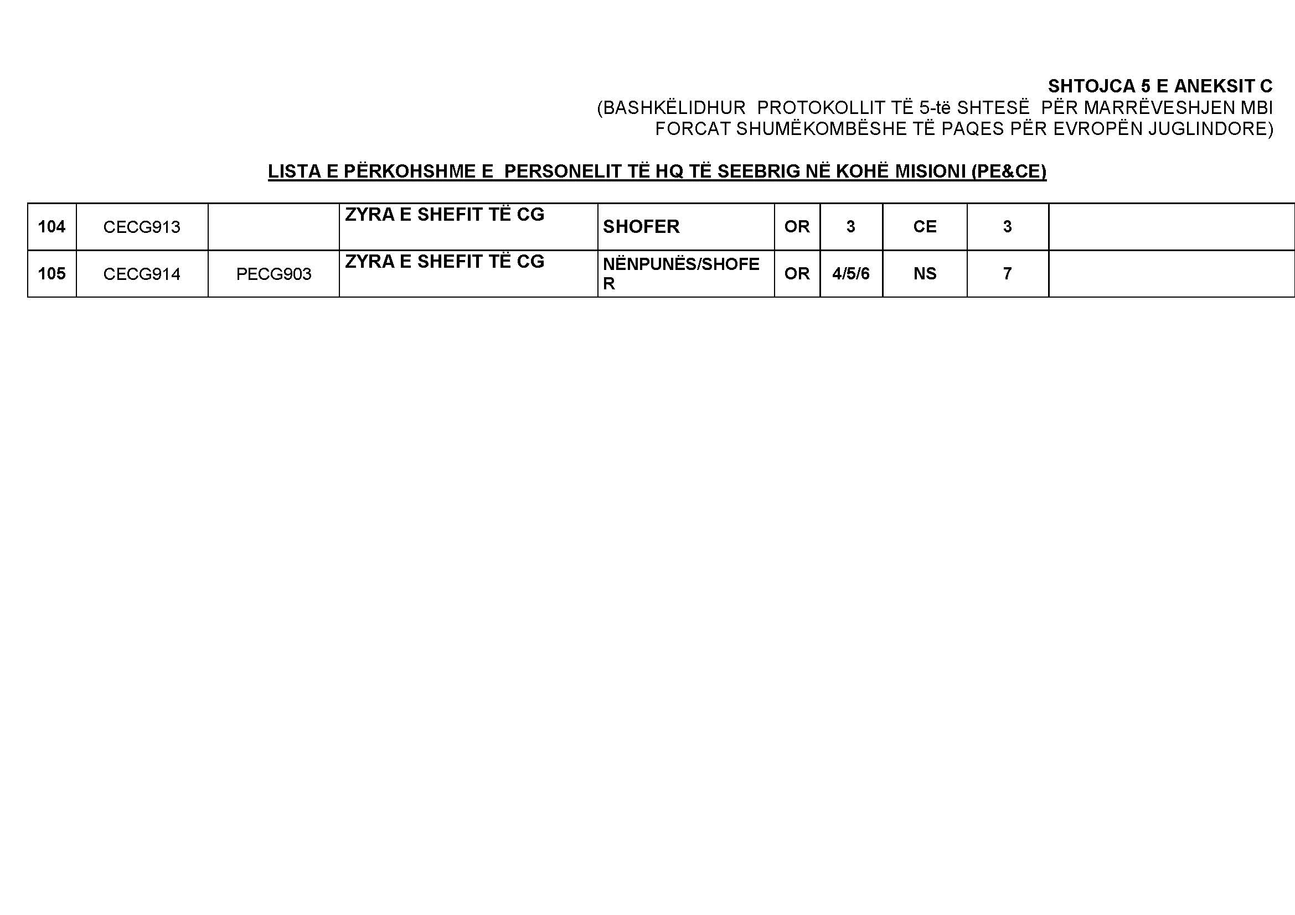

Shtet Kontribuues është një Palë që kontribuon për një operacion specifik, me çdo lloj burimi kombëtar (personel, forca, pajisje, materiale etj.).

